VENDIM

Nr.189, datë 21.2.2008

PËR PËRCAKTIMIN E KRITEREVE E TË PROCEDURAVE TË BASHKËRENDIMIT TË INFORMACIONIT, NDËRMJET MINISTRISË SË DREJTËSISË DHE INSTITUCIONEVE TË TJERA, PËRGJEGJËSE PËR SHQYRTIMIN E KËRKESAVE PËR DËMSHPËRBLIM TË ISH-TË DËNUARVE POLITIKË TË REGJIMIT KOMUNIST, SI DHE TË LLOJIT TË PËRGJEGJËSISË PËR ÇDO KËRKESË

Në mbështetje të nenit 100 të Kushtetutës dhe të pikës 2 të nenit 11 të ligjit nr.9831, datë 12.11.2007 “Për dëmshpërblimin e ish-të dënuarve politikë të regjimit komunist”, me propozimin e Ministrit të Drejtësisë, Këshilli i Ministrave

VENDOSI:

1. Gjatë shqyrtimit të kërkesave për dëmshpërblim të ish-të dënuarve politikë të regjimit komunist, Ministria e Drejtësisë bashkërendon punën me Ministrinë e Brendshme, Ministrinë e Mbrojtjes, Shërbimin Informativ të Shtetit, Drejtorinë e Përgjithshme të Arkivave të Shtetit dhe arkivat e sistemit gjyqësor.
2. Bashkërendimi i punës, ndërmjet Ministrisë së Drejtësisë dhe institucioneve të përmendura në pikën 1 të këtij vendimi, kryhet për shqyrtimin e drejtpërdrejtë dhe shqyrtimin e bashkërenduar, për kërkesat për dëmshpërblim të subjekteve, kur plotësohen kriteret e parashikuara në shkronjat “a”, “b” dhe “d” të nenit 26 të ligjit nr.9831, datë 12.11.2007 “Për dëmshpërblimin e ish-të dënuarve politikë të regjimit komunist”.
3. Shqyrtimi i drejtpërdrejtë:
i) Ministri i Drejtësisë, brenda 10 ditëve nga data e depozitimit të kërkesës nga ana e subjektit, në rastin e shkronjës “d” të nenit 26 të ligjit nr.9831, datë 12.11.2007 “Për dëmshpërblimin e ish-të dënuarve politikë të regjimit komunist”, ua përcjell kërkesën institucioneve të përmendura në pikën 1 të këtij vendimi, për verifikim të drejtpërdrejtë, në burimet arkivore të tyre, të periudhës 30.11.1944-1.10.1991.
ii) Institucionet e sipërpërmendura, brenda 30 ditëve nga depozitimi i kërkesës, përcjellin pranë Ministrit të Drejtësisë përgjigjen përkatëse, për plotësimin e kritereve të nenit 4 të ligjit nr.9831, datë 12.11.2007 “Për dëmshpërblimin e ish-të dënuarve politikë të regjimit komunist”, të shoqëruar me kopje të dokumenteve përkatëse arkivore.
iii) Përgjigjja e institucioneve është sipas tekstit në vijim:
“Pas verifikimit të drejtpërdrejtë, të kryer nga institucioni ynë, në bazë të shkronjës “d” të nenit 26 të ligjit nr.9831, datë 12.11.2007 “Për dëmshpërblimin e ish-të dënuarve politikë të regjimit komunist”, ju vëmë në dijeni se subjekti kërkues:
a) plotëson kriteret për të përfituar dëmshpërblim, sipas nenit 4 të ligjit nr.9831, datë 12.11.2007 “Për dëmshpërblimin e ish-të dënuarve politikë të regjimit komunist”;
ose
b) nuk plotëson asnjërën nga kriteret e parashikuara në nenin 4 të ligjit nr.9831, datë 12.11.2007 “Për dëmshpërblimin e ish-të dënuarve politikë të regjimit komunist.”.
4. Shqyrtimi i bashkërenduar:
i) Ministri i Drejtësisë, brenda 10 ditëve nga data e depozitimit të kërkesës, për rastet e parashikuara në shkronjat “a” e “b” të nenit 26 të ligjit nr.9831, datë 12.11.2007 “Për dëmshpërblimin e ish-të dënuarve politikë të regjimit komunist”, ua përcjell institucioneve të përmendura në pikën 1 të këtij vendimi, dosjen e kërkuesit, të shoqëruar me një shkresë përcjellëse, me anë të së cilës kërkohet verifikimi i kriterit të parashikuar në shkronjën “d” të nenit 4 të këtij ligji.
ii) Institucionet e mësipërme, brenda 30 ditëve nga depozitimi i dosjes, njoftojnë me shkrim, Ministrin e Drejtësisë dhe i përcjellin bashkëlidhur një kopje të dokumenteve përkatëse arkivore.
iii) Përgjigjja e institucioneve është sipas tekstit në vijim:
“Pas shqyrtimit të kryer në burimet arkivore të institucionit tonë, në bazë të nenit 27 të ligjit nr.9831, datë 12.11.2007 “Për dëmshpërblimin e ish-të dënuarve politikë të regjimit komunist”, ju vëmë në dijeni se subjekti kërkues:
a) plotëson kriterin e parashikuar në shkronjën “d” të nenit 4 të ligjit nr.9831, datë 12.11.2007 “Për dëmshpërblimin e ish-të dënuarve politikë të regjimit komunist”;
ose
b) nuk plotëson kriterin e parashikuar në shkronjën “d” të nenit 4 të ligjit nr.9831, datë 12.11.2007 “Për dëmshpërblimin e ish-të dënuarve politikë të regjimit komunist.”.
5. Procedura për bashkërendimin e punës, ndërmjet institucioneve përgjegjëse, sipas pikës 1 të këtij vendimi, zhvillohet sipas pikave të mësipërme edhe për shqyrtimin e denoncimeve të fakteve të pavërteta nga qytetarët, në përputhje me nenin 31 të ligjit nr.9831, datë 12.11.2007 “Për dëmshpërblimin e ish-të dënuarve politikë të regjimit komunist”.
6. Ngarkohen Ministria e Drejtësisë, Ministria e Brendshme, Ministria e Mbrojtjes, Shërbimi Informativ i Shtetit dhe Drejtoria e Përgjithshme e Arkivave të Shtetit për zbatimin e këtij vendimi.
Ky vendim hyn në fuqi menjëherë dhe botohet në Fletoren Zyrtare.

KRYEMINISTRI
Sali Berisha

VENDIM

Nr.192, datë 21.2.2008

PËR MIRATIMIN E LISTËS PËRFUNDIMTARE TË PRONAVE, PYJE DHE KULLOTA, QË DO TË TRANSFEROHEN NË PRONËSI TË NJËSISË SË QEVERISJES VENDORE, KOMUNA SINABALLAJ TË QARKUT TË TIRANËS

Në mbështetje të nenit 100 të Kushtetutës, të neneve 2, 3 e 17 të ligjit nr.8744, datë 22.2.2001 “Për transferimin e pronave të paluajtshme publike të shtetit në njësitë e qeverisjes vendore”, të ndryshuar, dhe të nenit 23 të ligjit nr.9385, datë 4.5.2005 “Për pyjet dhe shërbimin pyjor”, të ndryshuar, me propozimin e Ministrit të Mjedisit, Pyjeve dhe Administrimit të Ujërave dhe të Ministrit të Brendshëm, Këshilli i Ministrave

VENDOSI:

1. Miratimin e listës përfundimtare të pronave të paluajtshme publike, pyje dhe kullota, që janë në juridiksionin territorial dhe administrativ të njësisë së qeverisjes vendore, komuna Sinaballaj të qarkut të Tiranës, që do t’i transferohen në pronësi kësaj njësie.
2. Lista përfundimtare e pronave të paluajtshme, pyje dhe kullota, me 2 (dy) fletë, që përfundon me numrin rendor 18 (tetëmbëdhjetë), dhe lidhja 1 i bashkëlidhen këtij vendimi dhe janë pjesë përbërëse e tij.
3. Ngarkohen Ministria e Brendshme, Ministria e Mjedisit, Pyjeve dhe Administrimit të Ujërave, kryeregjistruesi i Pasurive të Paluajtshme të Republikës së Shqipërisë dhe komuna Sinaballaj për zbatimin e këtij vendimi.
Ky vendim hyn në fuqi pas botimit në Fletoren Zyrtare.

KRYEMINISTRI
Sali Berisha

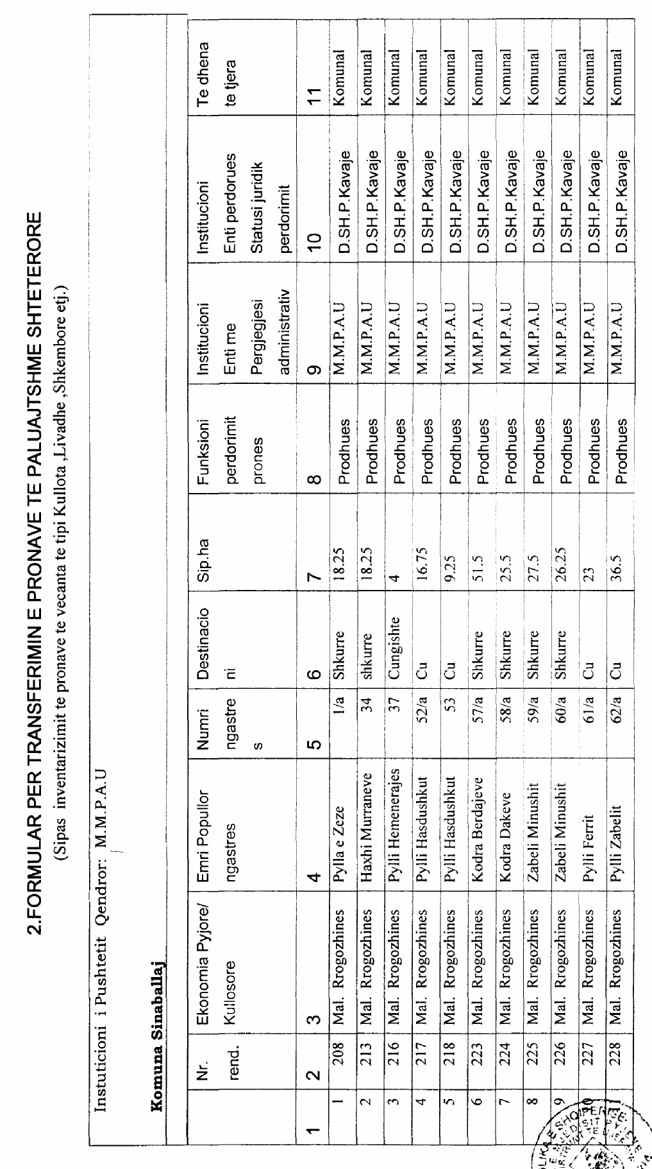

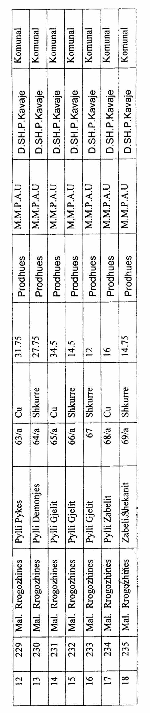

Njësia e Qeverisjes Vendore Sinaballaj Lidhja 1
Numrat rendorë të pronave në listën e inventarit | Fusha e përdorimit të pronës | Lloji i transferimit
208,213,216-218,223-235 | Pylle | Pronësi

VENDIM

Nr.193, datë 21.2.2008

PËR MIRATIMIN E LISTËS PËRFUNDIMTARE TË PRONAVE, PYJE DHE KULLOTA, QË DO TË TRANSFEROHEN NË PRONËSI TË NJËSISË SË QEVERISJES VENDORE, KOMUNA HELMËS TË QARKUT TË TIRANËS

Në mbështetje të nenit 100 të Kushtetutës, të neneve 2, 3 e 17 të ligjit nr.8744, datë 22.2.2001 “Për transferimin e pronave të paluajtshme publike të shtetit në njësitë e qeverisjes vendore”, të ndryshuar, dhe të nenit 23 të ligjit nr.9385, datë 4.5.2005 “Për pyjet dhe shërbimin pyjor”, të ndryshuar, me propozimin e Ministrit të Mjedisit, Pyjeve dhe Administrimit të Ujërave dhe të Ministrit të Brendshëm, Këshilli i Ministrave

VENDOSI:

1. Miratimin e listës përfundimtare të pronave të paluajtshme publike, pyje dhe kullota, që janë në juridiksionin territorial dhe administrativ të njësisë së qeverisjes vendore, komuna Helmës të qarkut të Tiranës, që do t’i transferohen në pronësi kësaj njësie.
2. Lista përfundimtare e pronave të paluajtshme, pyje dhe kullota, me 2 (dy) fletë, që përfundon me numrin rendor 25 (njëzet e pesë), dhe lidhja 1 i bashkëlidhen këtij vendimi dhe janë pjesë përbërëse e tij.
3. Ngarkohen Ministria e Brendshme, Ministria e Mjedisit, Pyjeve dhe Administrimit të Ujërave, kryeregjistruesi i Pasurive të Paluajtshme të Republikës së Shqipërisë dhe komuna Helmës për zbatimin e këtij vendimi.
Ky vendim hyn në fuqi pas botimit në Fletoren Zyrtare.

KRYEMINISTRI
Sali Berisha

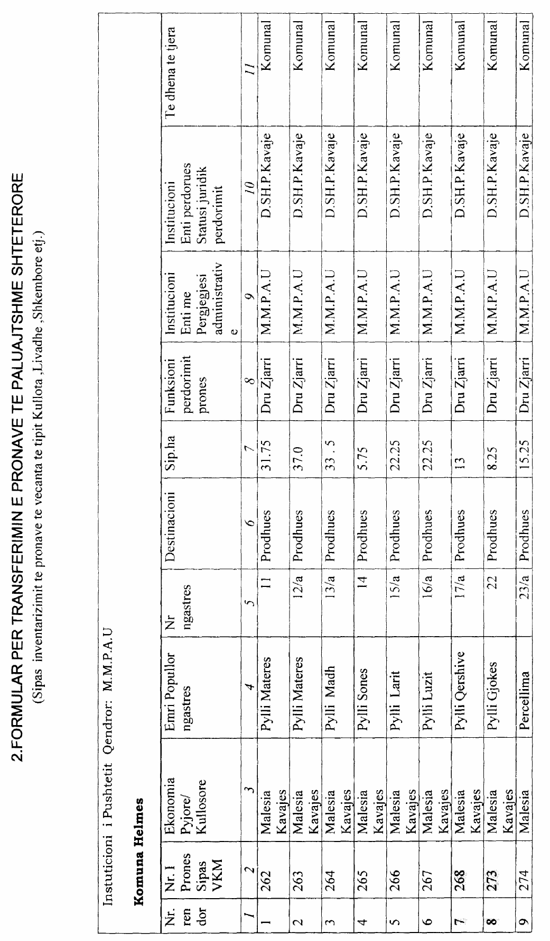

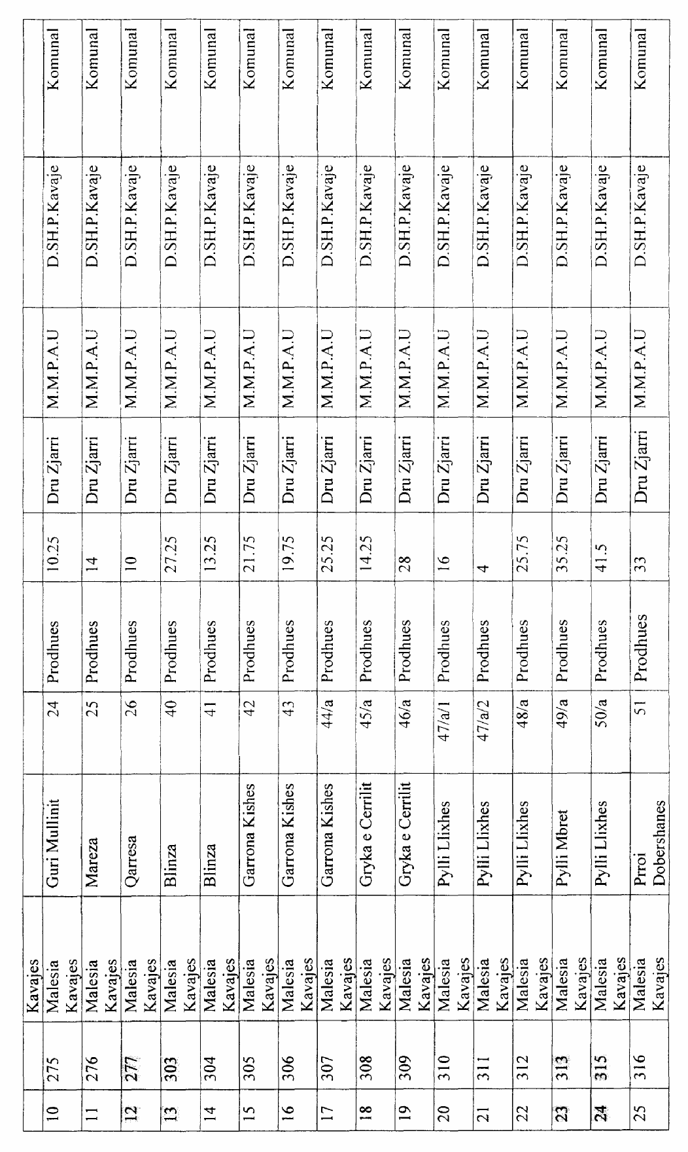

Njësia e Qeverisjes Vendore Helmas Lidhja 1
Numrat rendorë të pronave në listën e inventarit | Fusha e përdorimit të pronës | Lloji i transferimit
262-268,273-277,303-313,315-316 | Pyll, kullotë | Pronësi

VENDIM

Nr.194, datë 21.2.2008

PËR MIRATIMIN E LISTËS PËRFUNDIMTARE TË PRONAVE, PYJE DHE KULLOTA, QË DO TË TRANSFEROHEN NË PRONËSI TË NJËSISË SË QEVERISJES VENDORE, KOMUNA LEKAJ TË QARKUT TË TIRANËS

Në mbështetje të nenit 100 të Kushtetutës, të neneve 2, 3 e 17 të ligjit nr.8744, datë 22.2.2001 “Për transferimin e pronave të paluajtshme publike të shtetit në njësitë e qeverisjes vendore”, të ndryshuar, dhe të nenit 23 të ligjit nr.9385, datë 4.5.2005 “Për pyjet dhe shërbimin pyjor”, të ndryshuar, me propozimin e Ministrit të Mjedisit, Pyjeve dhe Administrimit të Ujërave dhe të Ministrit të Brendshëm, Këshilli i Ministrave

VENDOSI:

1. Miratimin e listës përfundimtare të pronave të paluajtshme publike, pyje dhe kullota, që janë në juridiksionin territorial dhe administrativ të njësisë së qeverisjes vendore, komuna Lekaj të qarkut të Tiranës, që do t’i transferohen në pronësi kësaj njësie.
2. Lista përfundimtare e pronave të paluajtshme, pyje dhe kullota, me 1 (një) fletë e që përfundon me numrin rendor 13 (trembëdhjetë) dhe lidhja 1 i bashkëlidhen këtij vendimi dhe janë pjesë përbërëse e tij.
3. Ngarkohen Ministria e Brendshme, Ministria e Mjedisit, Pyjeve dhe Administrimit të Ujërave, kryeregjistruesi i Pasurive të Paluajtshme të Republikës së Shqipërisë dhe komuna Lekaj për zbatimin e këtij vendimi.
Ky vendim hyn në fuqi pas botimit në Fletoren Zyrtare.

KRYEMINISTRI
Sali Berisha
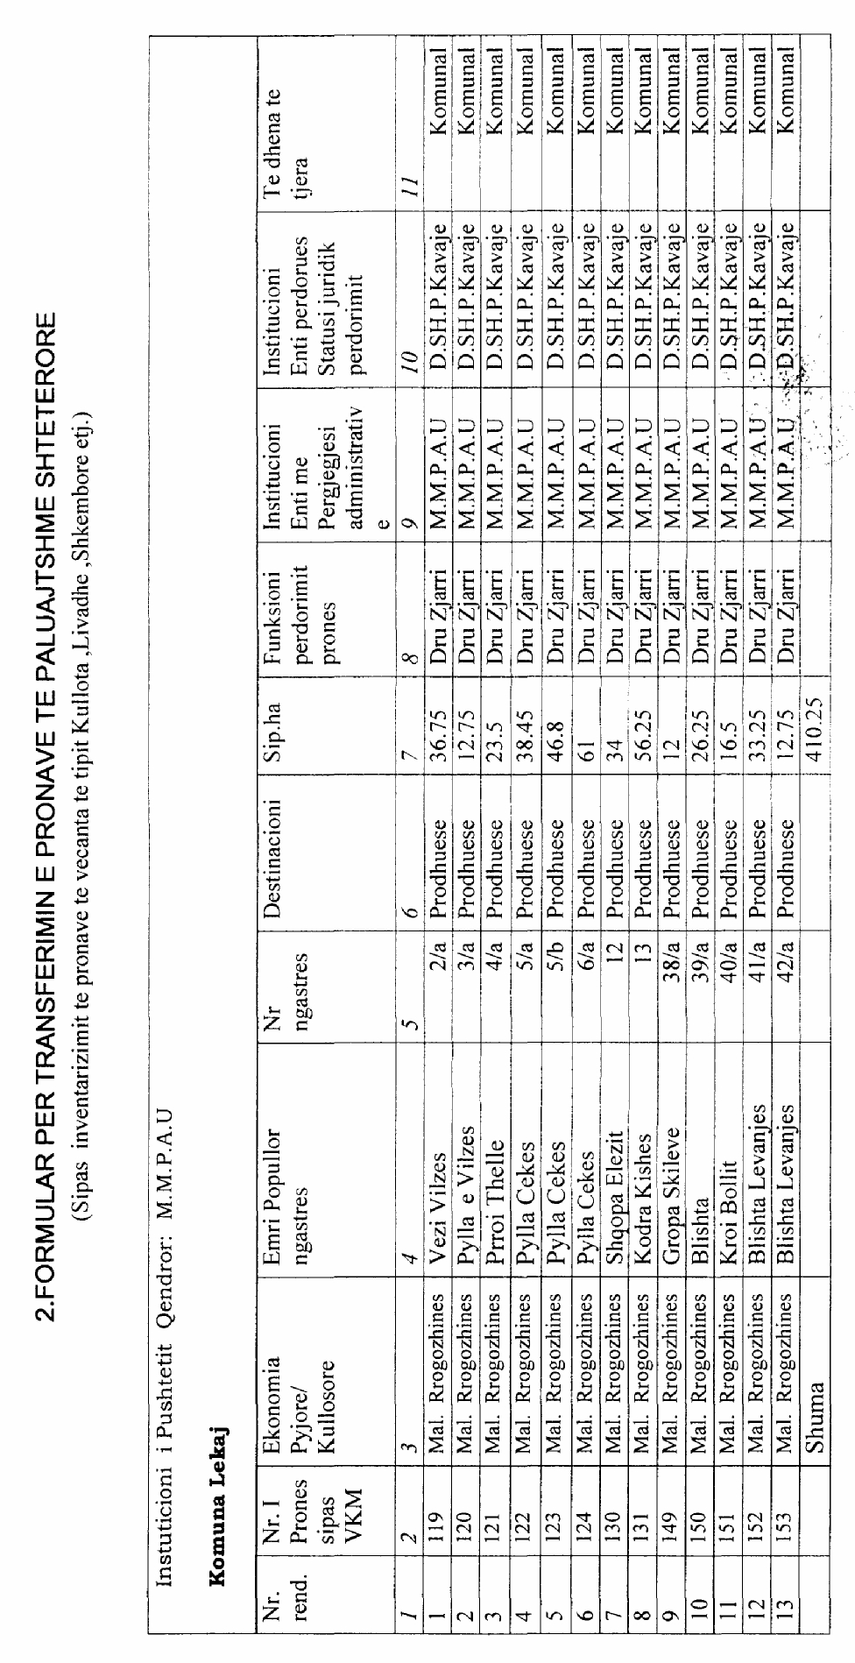

Njësia e Qeverisjes Vendore Lekaj Lidhja 1
Numrat rendorë të pronave në listën e inventarit | Fusha e përdorimit të pronës | Lloji i transferimit
119-124,130-131,149-153 | Pyll | Pronësi

VENDIM

Nr.195, datë 21.2.2008

PËR MIRATIMIN E LISTËS PËRFUNDIMTARE TË PRONAVE, PYJE DHE KULLOTA, QË DO TË TRANSFEROHEN NË PRONËSI TË NJËSISË SË QEVERISJES VENDORE, KOMUNA ZALL-HERR TË QARKUT TË TIRANËS

Në mbështetje të nenit 100 të Kushtetutës, të neneve 2, 3 e 17 të ligjit nr.8744, datë 22.2.2001 “Për transferimin e pronave të paluajtshme publike të shtetit në njësitë e qeverisjes vendore”, të ndryshuar, dhe të nenit 23 të ligjit nr.9385, datë 4.5.2005 “Për pyjet dhe shërbimin pyjor”, të ndryshuar, me propozimin e Ministrit të Mjedisit, Pyjeve dhe Administrimit të Ujërave dhe të Ministrit të Brendshëm, Këshilli i Ministrave

VENDOSI:

1. Miratimin e listës përfundimtare të pronave të paluajtshme publike, pyje dhe kullota, që janë në juridiksionin territorial dhe administrativ të njësisë së qeverisjes vendore, komuna Zall-Herr të qarkut të Tiranës, që do t’i transferohen në pronësi kësaj njësie.
2. Lista përfundimtare e pronave të paluajtshme, pyje dhe kullota, me 3 (tre) fletë e që përfundon me numrin rendor 97 (nëntëdhjetë e shtatë), dhe lidhja nr.1 i bashkëlidhen këtij vendimi dhe janë pjesë përbërëse e tij.
3. Ngarkohen Ministria e Brendshme, Ministria e Mjedisit, Pyjeve dhe Administrimit të Ujërave, kryeregjistruesi i Pasurive të Paluajtshme të Republikës së Shqipërisë dhe komuna Zall-Herr për zbatimin e këtij vendimi.
Ky vendim hyn në fuqi pas botimit në Fletoren Zyrtare.

KRYEMINISTRI
Sali Berisha
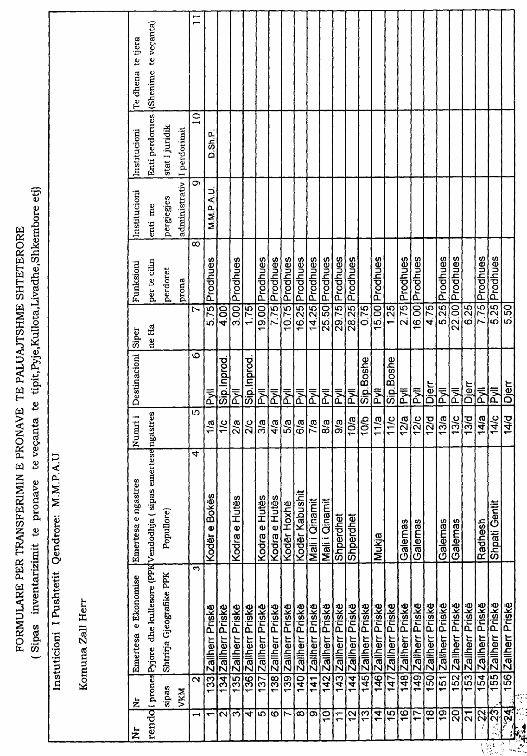
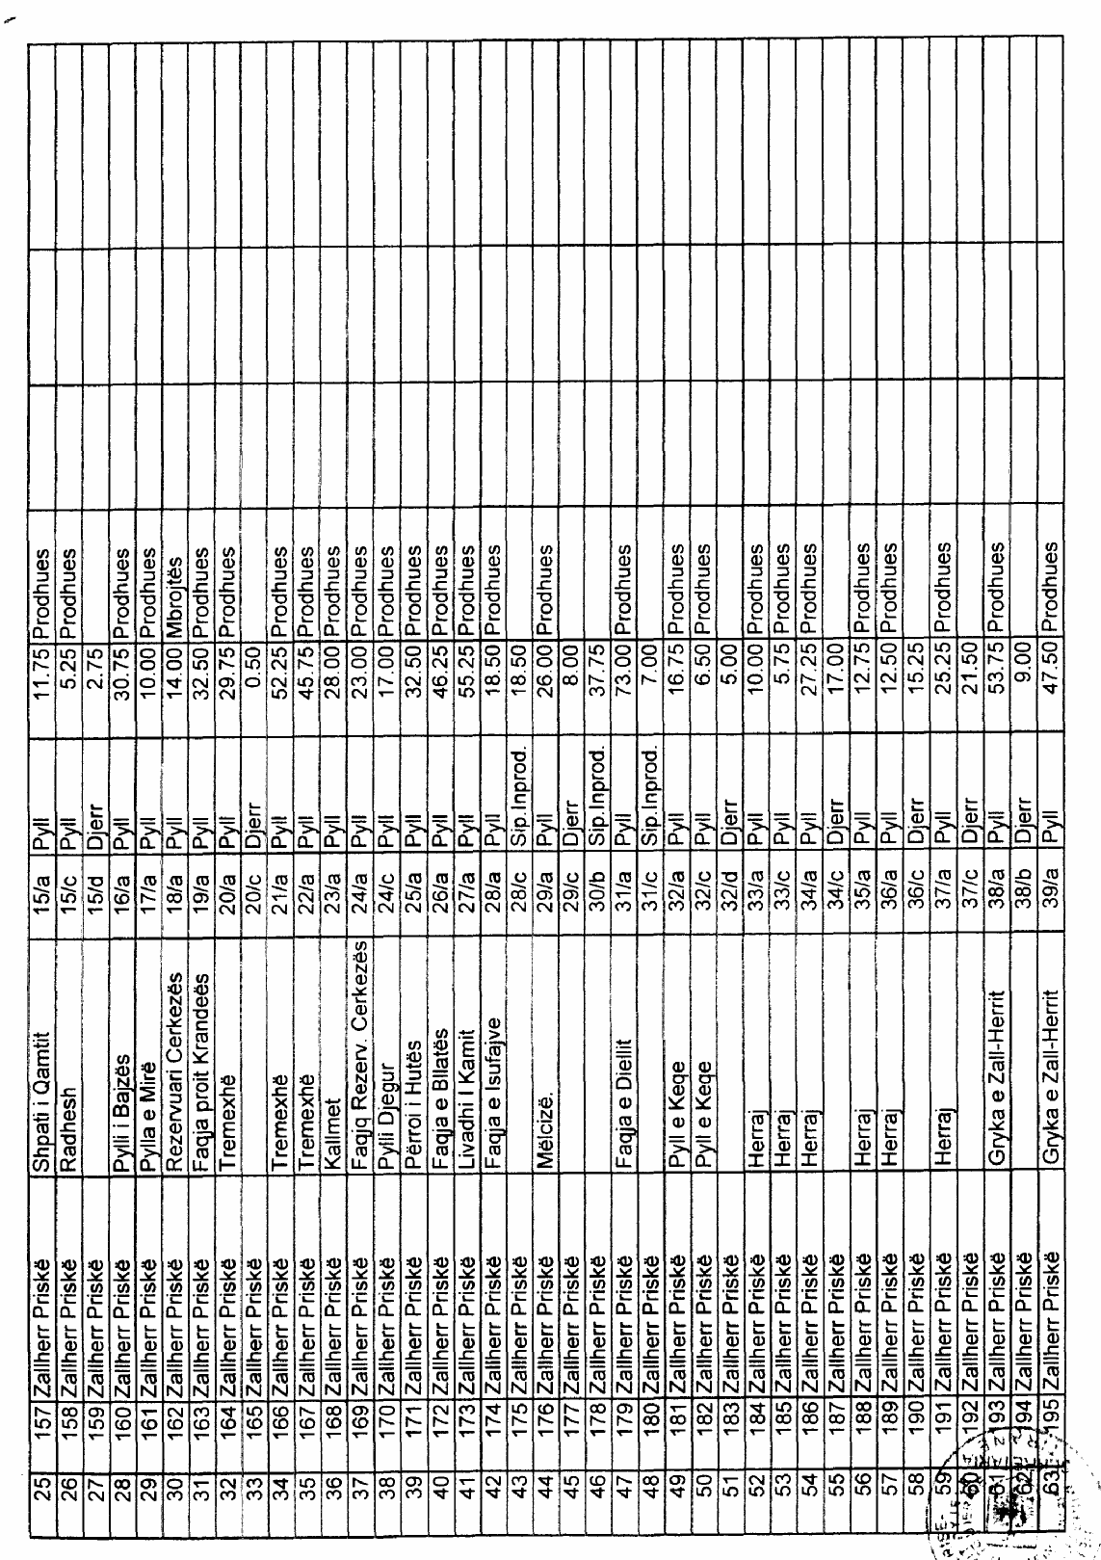

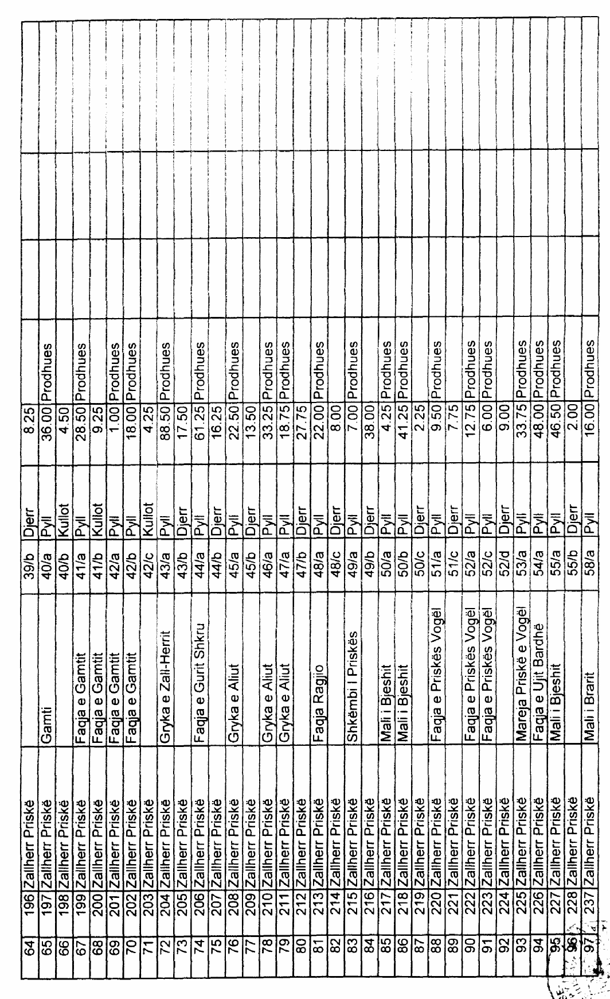

Njësia e Qeverisjes Vendore Zall Herr Lidhja 1
Numrat rendorë të pronave në listën e inventarit | Fusha e përdorimit të pronës | Lloji i transferimit
133-237 | Pylle dhe kullota | Pronësi

VENDIM

Nr.196, datë 21.2.2008

PËR MIRATIMIN E LISTËS PËRFUNDIMTARE TË PRONAVE, PYJE DHE KULLOTA, QË DO TË TRANSFEROHEN NË PRONËSI TË NJËSISË SË QEVERISJES VENDORE, KOMUNA ÇLIRIM TË QARKUT TË KORÇËS

Në mbështetje të nenit 100 të Kushtetutës, të neneve 2, 3 e 17 të ligjit nr.8744, datë 22.2.2001 “Për transferimin e pronave të paluajtshme publike të shtetit në njësitë e qeverisjes vendore”, të ndryshuar, dhe të nenit 23 të ligjit nr.9385, datë 4.5.2005 “Për pyjet dhe shërbimin pyjor”, të ndryshuar, me propozimin e Ministrit të Mjedisit, Pyjeve dhe Administrimit të Ujërave dhe të Ministrit të Brendshëm, Këshilli i Ministrave

VENDOSI:

1. Miratimin e listës përfundimtare të pronave të paluajtshme publike, pyje dhe kullota, që janë në juridiksionin territorial dhe administrativ të njësisë së qeverisjes vendore, komuna Çlirim të qarkut të Korçës, që do t’i transferohen në pronësi kësaj njësie.
2. Lista përfundimtare e pronave të paluajtshme, pyje dhe kullota, me 2 (dy) fletë e që përfundon me numrin rendor 45 (dyzet e pesë), dhe lidhja 1 i bashkëlidhen këtij vendimi dhe janë pjesë përbërëse e tij.
3. Ngarkohen Ministria e Brendshme, Ministria e Mjedisit, Pyjeve dhe Administrimit të Ujërave, kryeregjistruesi i Pasurive të Paluajtshme të Republikës së Shqipërisë dhe komuna Çlirim për zbatimin e këtij vendimi.
Ky vendim hyn në fuqi pas botimit në Fletoren Zyrtare.

KRYEMINISTRI
Sali Berisha

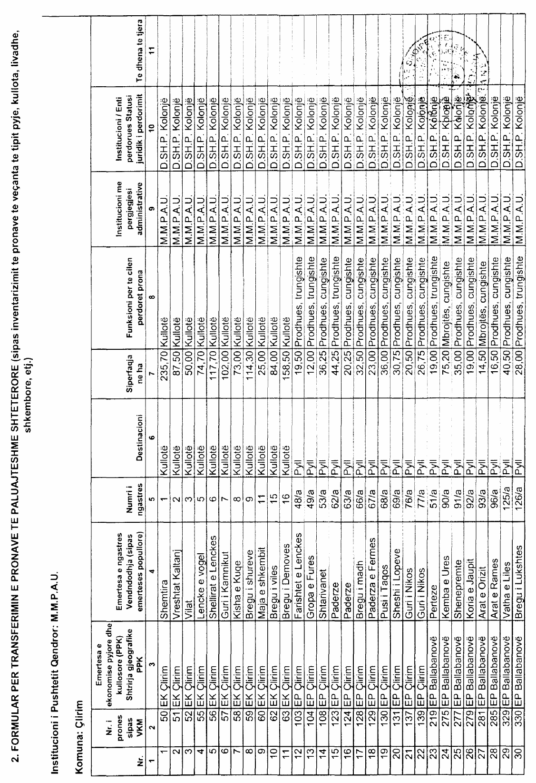

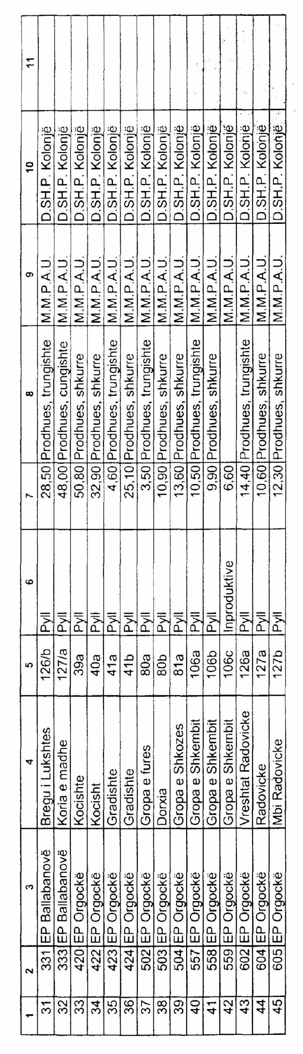

Njësia e Qeverisjes Vendore Komuna Çlirim Lidhja 1
Numrat rendorë të pronave në listën e inventarit | Fusha e përdorimit të pronës | Lloji i transferimit
50-25;55-60-63; | Pyje, kullota | Në pronësi
103-104;108;123-123; | Pyje, kullota | Në pronësi
128-131;137;139 | Pyje, kullota | Në pronësi
219;275;277;279;281;285; | Pyje, kullota | Në pronësi
329-331;333;420; | Pyje, kullota | Në pronësi
422-424;502-504;557-559; | Pyje, kullota | Në pronësi
602;604-605. | Pyje, kullota | Në pronësi

VENDIM

Nr.197, datë 21.2.2008

PËR MIRATIMIN E LISTËS PËRFUNDIMTARE TË PRONAVE, PYJE DHE KULLOTA, QË DO TË TRANSFEROHEN NË PRONËSI TË NJËSISË SË QEVERISJES VENDORE, KOMUNA KUSHOVË TË QARKUT TË ELBASANIT

Në mbështetje të nenit 100 të Kushtetutës, të neneve 2, 3 e 17 të ligjit nr.8744, datë 22.2.2001 “Për transferimin e pronave të paluajtshme publike të shtetit në njësitë e qeverisjes vendore”, të ndryshuar, dhe të nenit 23 të ligjit nr.9385, datë 4.5.2005 “Për pyjet dhe shërbimin pyjor” të ndryshuar, me propozimin e Ministrit të Mjedisit, Pyjeve dhe Administrimit të Ujërave dhe të Ministrit të Brendshëm, Këshilli i Ministrave

VENDOSI:

1. Miratimin e listës përfundimtare të pronave të paluajtshme publike, pyje dhe kullota, që janë në juridiksionin territorial dhe administrativ të njësisë së qeverisjes vendore, komuna Kushovë të qarkut të Elbasanit, që do t’i transferohen në pronësi kësaj njësie.
2. Lista përfundimtare e pronave të paluajtshme, pyje dhe kullota, me 5 (pesë) fletë, që përfundon me numrin rendor 163 (njëqind e gjashtëdhjetë e tre), dhe lidhja 1 i bashkëlidhen këtij vendimi dhe janë pjesë përbërëse e tij.
3. Ngarkohen Ministria e Brendshme, Ministria e Mjedisit, Pyjeve dhe Administrimit të Ujërave, kryeregjistruesi i Pasurive të Paluajtshme të Republikës së Shqipërisë dhe komuna Kushovë për zbatimin e këtij vendimi.
Ky vendim hyn në fuqi pas botimit në Fletoren Zyrtare.

KRYEMINISTRI
Sali Berisha

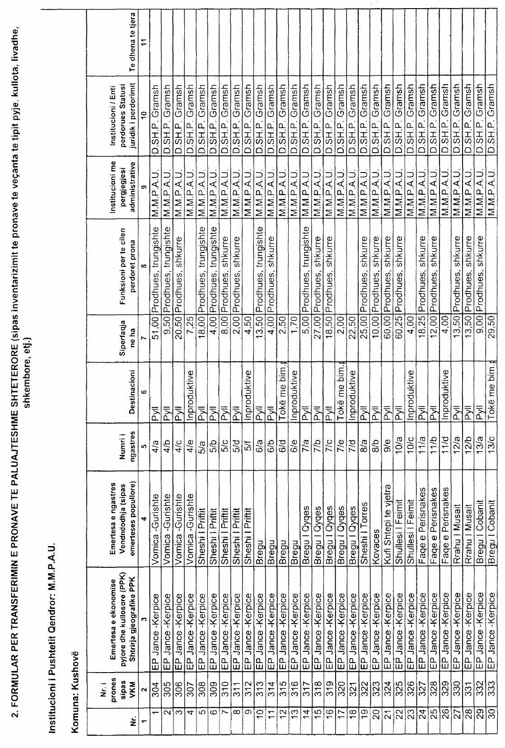

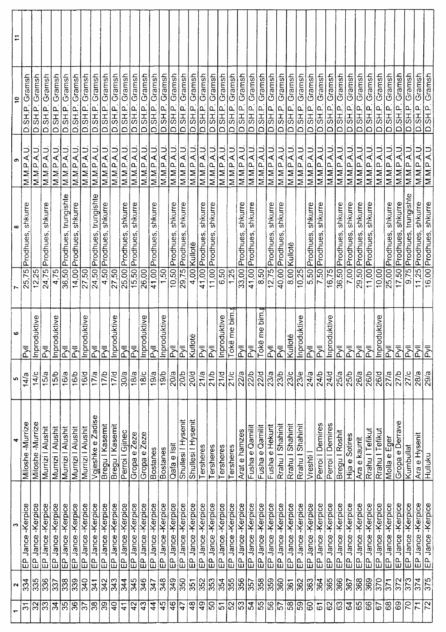

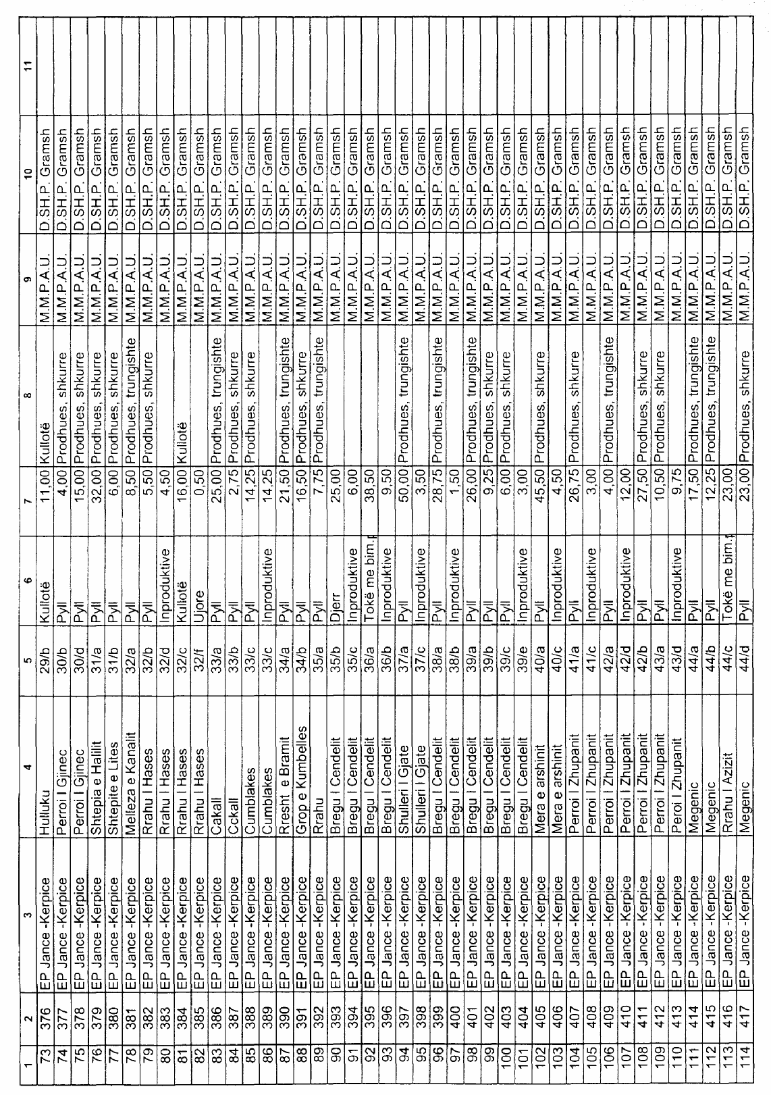

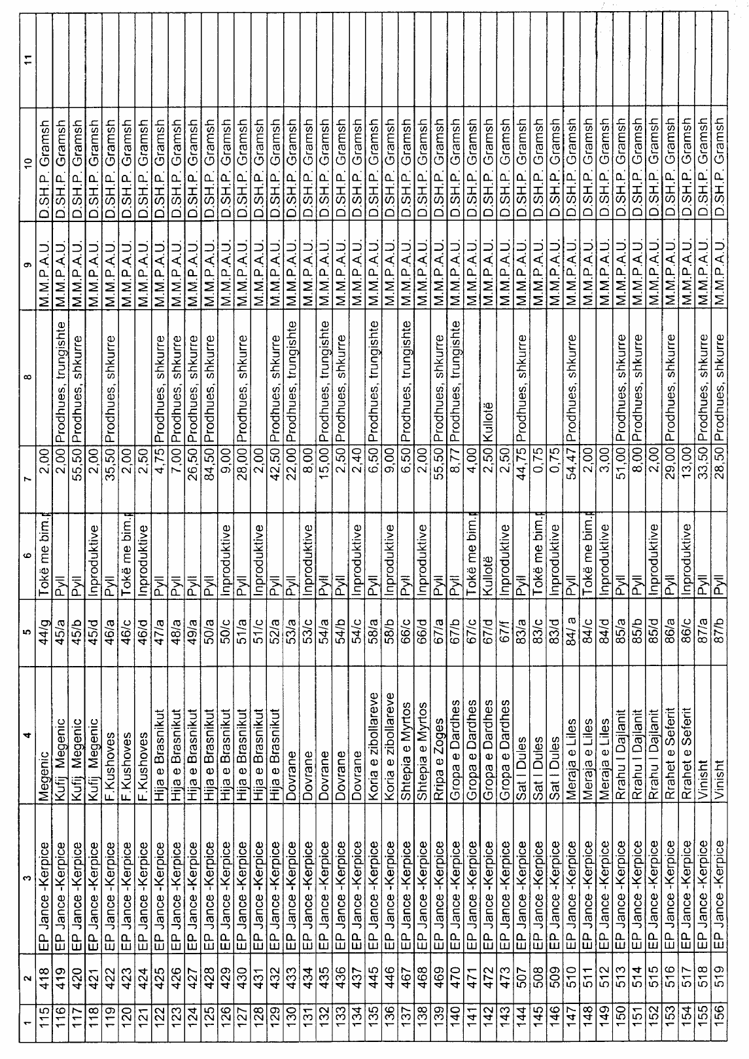
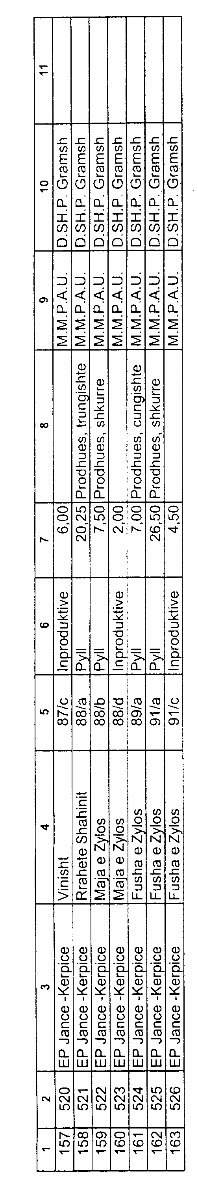

Njësia e Qeverisjes Vendore Komuna Kushovë Lidhja 1
Numrat rendorë të pronave në listën e inventarit | Fusha e përdorimit të pronës | Lloji i transferimit
304-437; | Pyje, kullota | Në pronësi
445-446; | Pyje, kullota | Në pronësi
467-473; | Pyje, kullota | Në pronësi
507-526 | Pyje, kullota | Në pronësi

VENDIM

Nr.198, datë 21.2.2008

PËR MIRATIMIN E LISTËS PËRFUNDIMTARE TË PRONAVE, PYJE DHE KULLOTA, QË DO TË TRANSFEROHEN NË PRONËSI TË NJËSISË SË QEVERISJES VENDORE, KOMUNA POROÇAN TË QARKUT TË ELBASANIT

Në mbështetje të nenit 100 të Kushtetutës, të neneve 2, 3 e 17 të ligjit nr.8744, datë 22.2.2001 “Për transferimin e pronave të paluajtshme publike të shtetit në njësitë e qeverisjes vendore”, të ndryshuar, dhe të nenit 23 të ligjit nr.9385, datë 4.5.2005 “Për pyjet dhe shërbimin pyjor” të ndryshuar, me propozimin e Ministrit të Mjedisit, Pyjeve dhe Administrimit të Ujërave dhe të Ministrit të Brendshëm, Këshilli i Ministrave

VENDOSI:

1. Miratimin e listës përfundimtare të pronave të paluajtshme publike, pyje dhe kullota, që janë në juridiksionin territorial dhe administrativ të njësisë së qeverisjes vendore, komuna Poroçan të qarkut të Elbasanit, që do t’i transferohen në pronësi kësaj njësie.
2. Lista përfundimtare e pronave të paluajtshme, pyje dhe kullota, me 3 (tre) fletë e që përfundon me numrin rendor 112 (njëqind e dymbëdhjetë), dhe lidhja 1 i bashkëlidhen këtij vendimi dhe janë pjesë përbërëse e tij.
3. Ngarkohen Ministria e Brendshme, Ministria e Mjedisit, Pyjeve dhe Administrimit të Ujërave, kryeregjistruesi i Pasurive të Paluajtshme të Republikës së Shqipërisë dhe komuna Poroçan për zbatimin e këtij vendimi.
Ky vendim hyn në fuqi pas botimit në Fletoren Zyrtare.

KRYEMINISTRI
Sali Berisha

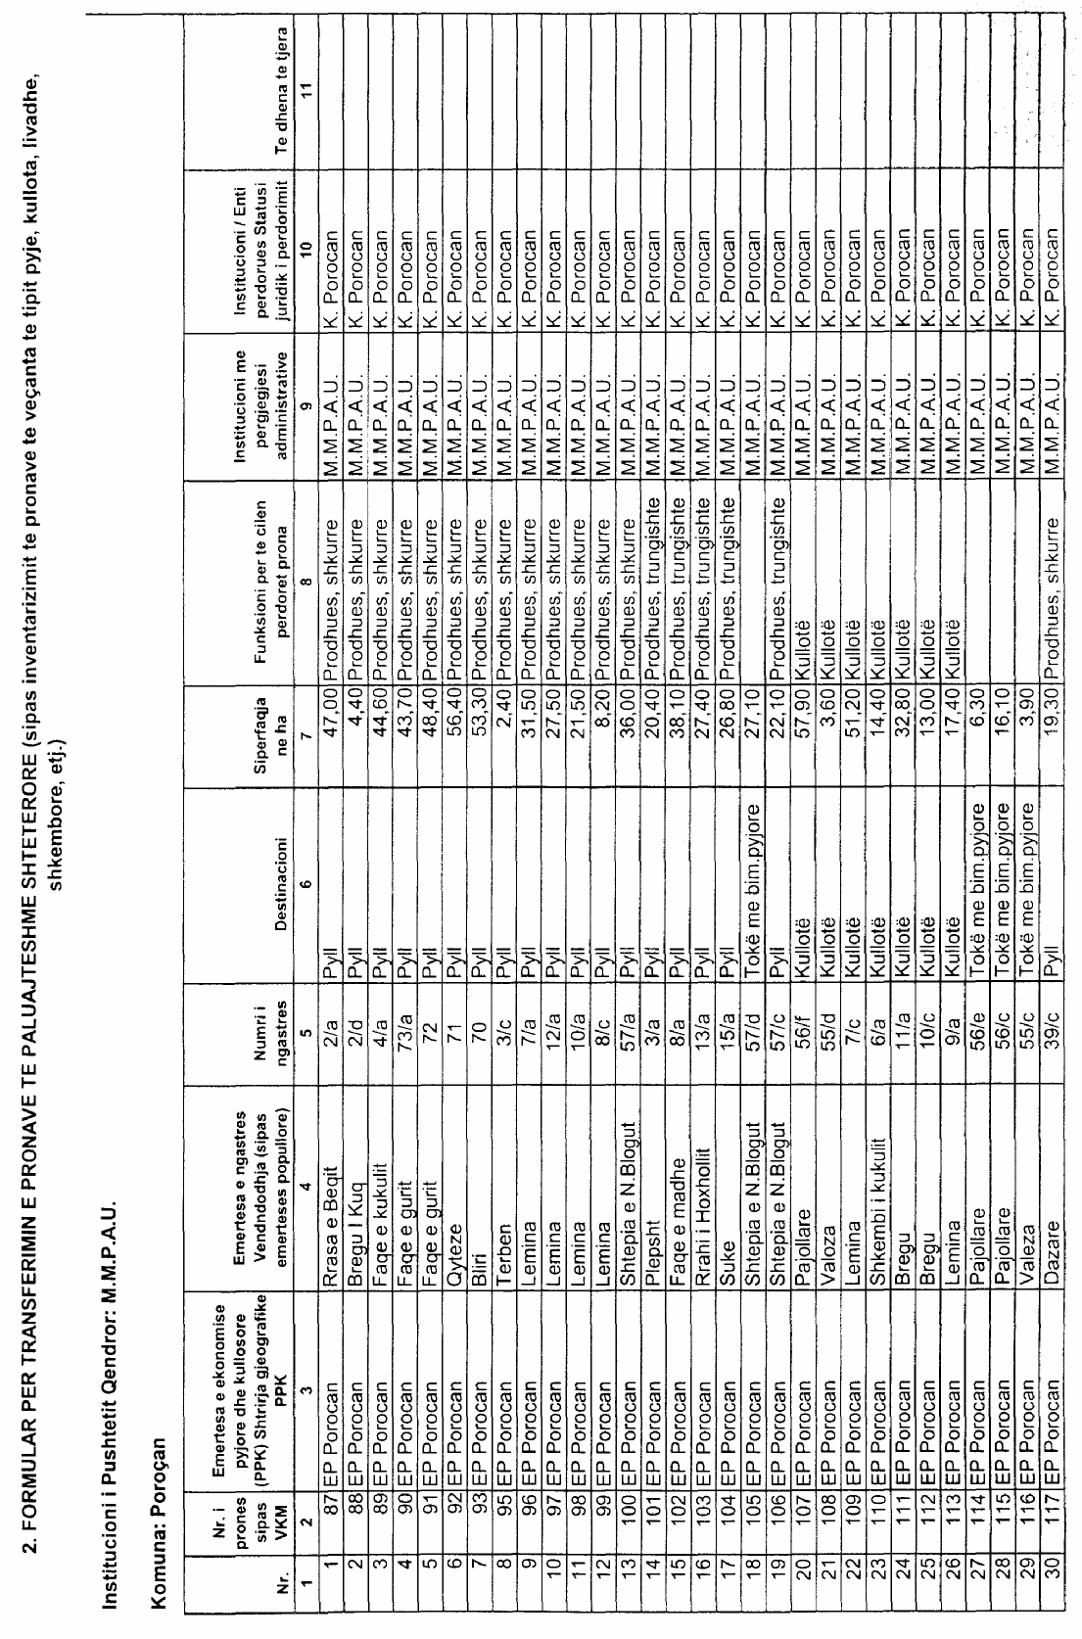

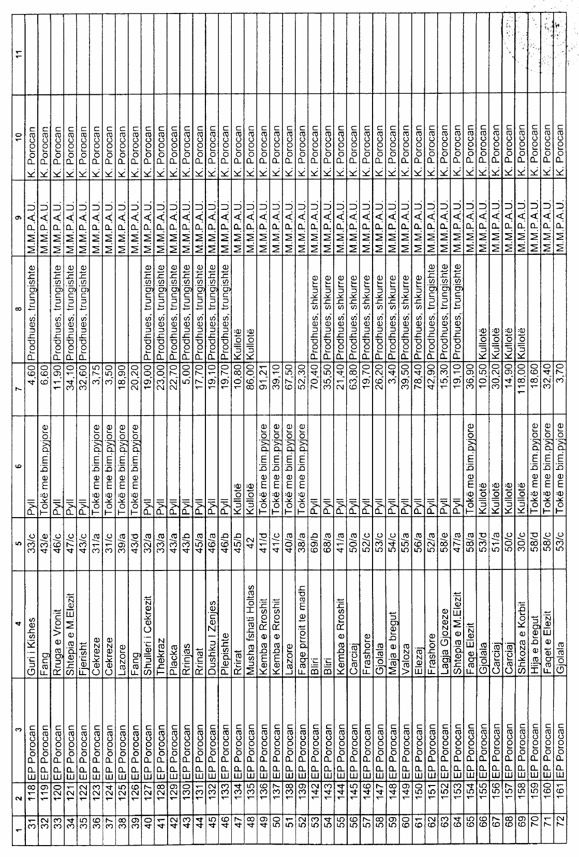

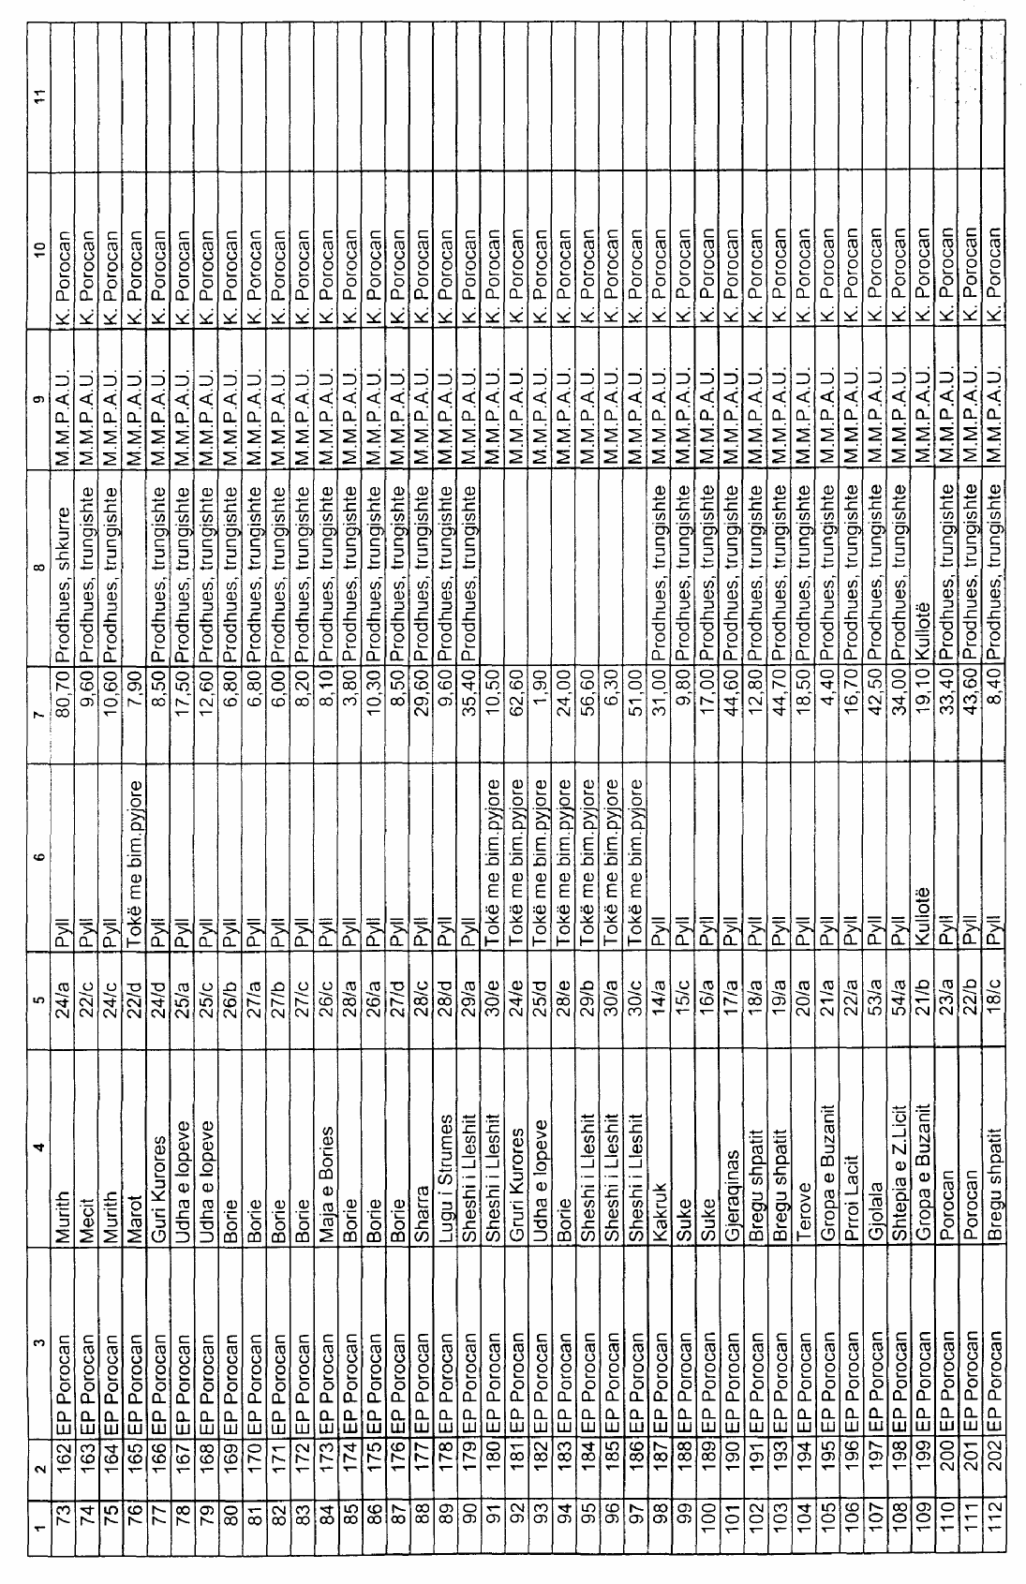

Njësia e Qeverisjes Vendore Komuna Poroçan Lidhja 1
Numrat rendorë të pronave në listën e inventarit | Fusha e përdorimit të pronës | Lloji i transferimit
87-139; | Pyje, kullota | Në pronësi
142-191; | Pyje, kullota | Në pronësi
193-202 | Pyje, kullota | Në pronësi

VENDIM

Nr.199, datë 21.2.2008

PËR MIRATIMIN E LISTËS PËRFUNDIMTARE TË PRONAVE, PYJE DHE KULLOTA, QË DO TË TRANSFEROHEN NË PRONËSI TË NJËSISË SË QEVERISJES VENDORE, KOMUNA FIERZË TË QARKUT TË KUKËSIT

Në mbështetje të nenit 100 të Kushtetutës, të neneve 2, 3 e 17 të ligjit nr.8744, datë 22.2.2001 “Për transferimin e pronave të paluajtshme publike të shtetit në njësitë e qeverisjes vendore”, të ndryshuar, dhe të nenit 23 të ligjit nr.9385, datë 4.5.2005 “Për pyjet dhe shërbimin pyjor” të ndryshuar, me propozimin e Ministrit të Mjedisit, Pyjeve dhe Administrimit të Ujërave dhe të Ministrit të Brendshëm, Këshilli i Ministrave

VENDOSI:

1. Miratimin e listës përfundimtare të pronave të paluajtshme publike, pyje dhe kullota, që janë në juridiksionin territorial dhe administrativ të njësisë së qeverisjes vendore, komuna Fierzë të qarkut të Kukësit, që do t’i transferohen në pronësi kësaj njësie.
2. Lista përfundimtare e pronave të paluajtshme, pyje dhe kullota, me 7 (shtatë) fletë e që përfundon me numrin rendor 227 (dyqind e njëzet e shtatë), dhe lidhja 1 i bashkëlidhen këtij vendimi dhe janë pjesë përbërëse e tij.
3. Ngarkohen Ministria e Brendshme, Ministria e Mjedisit, Pyjeve dhe Administrimit të Ujërave, kryeregjistruesi i Pasurive të Paluajtshme të Republikës së Shqipërisë dhe komuna Fierzë për zbatimin e këtij vendimi.
Ky vendim hyn në fuqi pas botimit në Fletoren Zyrtare.

KRYEMINISTRI
Sali Berisha

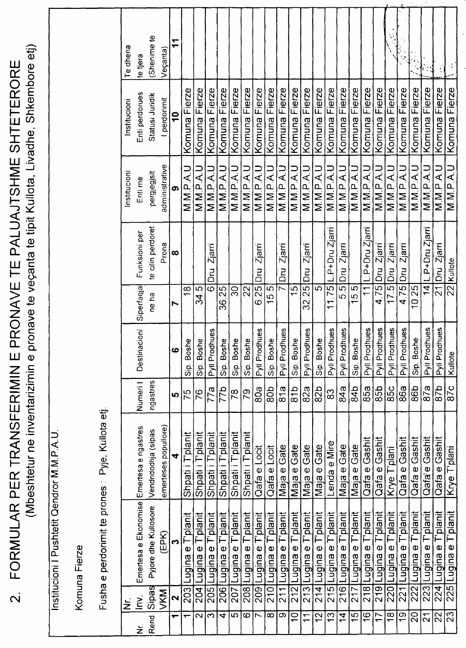

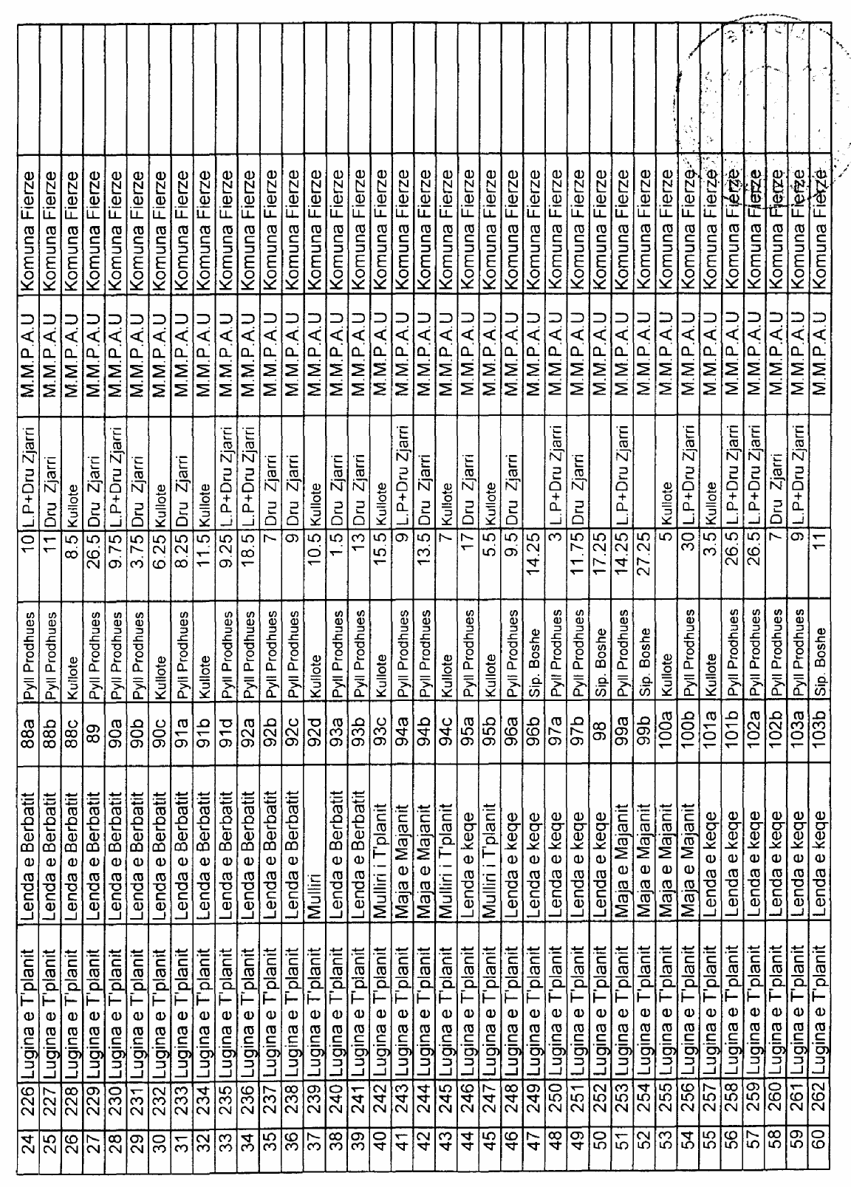

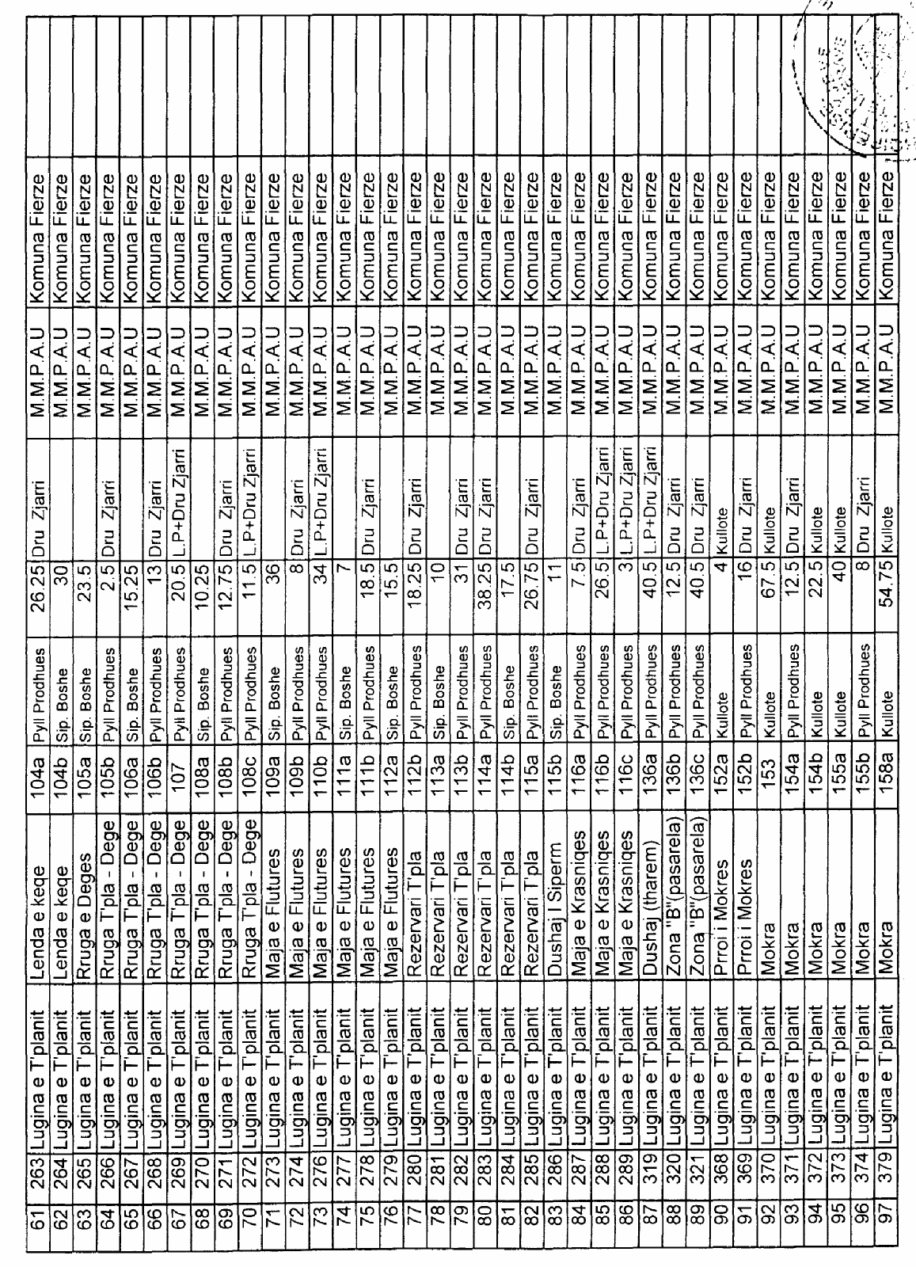

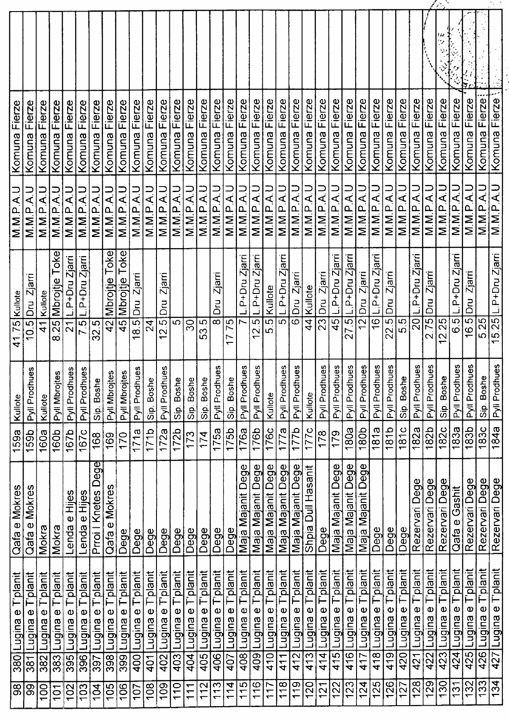

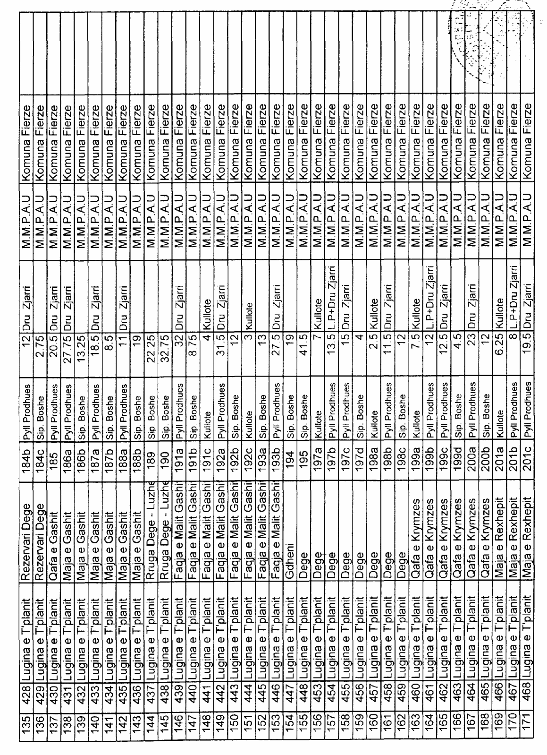

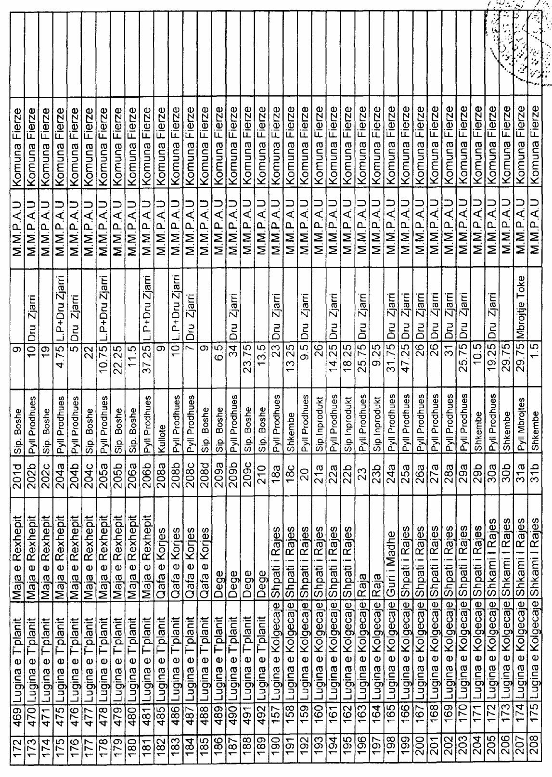

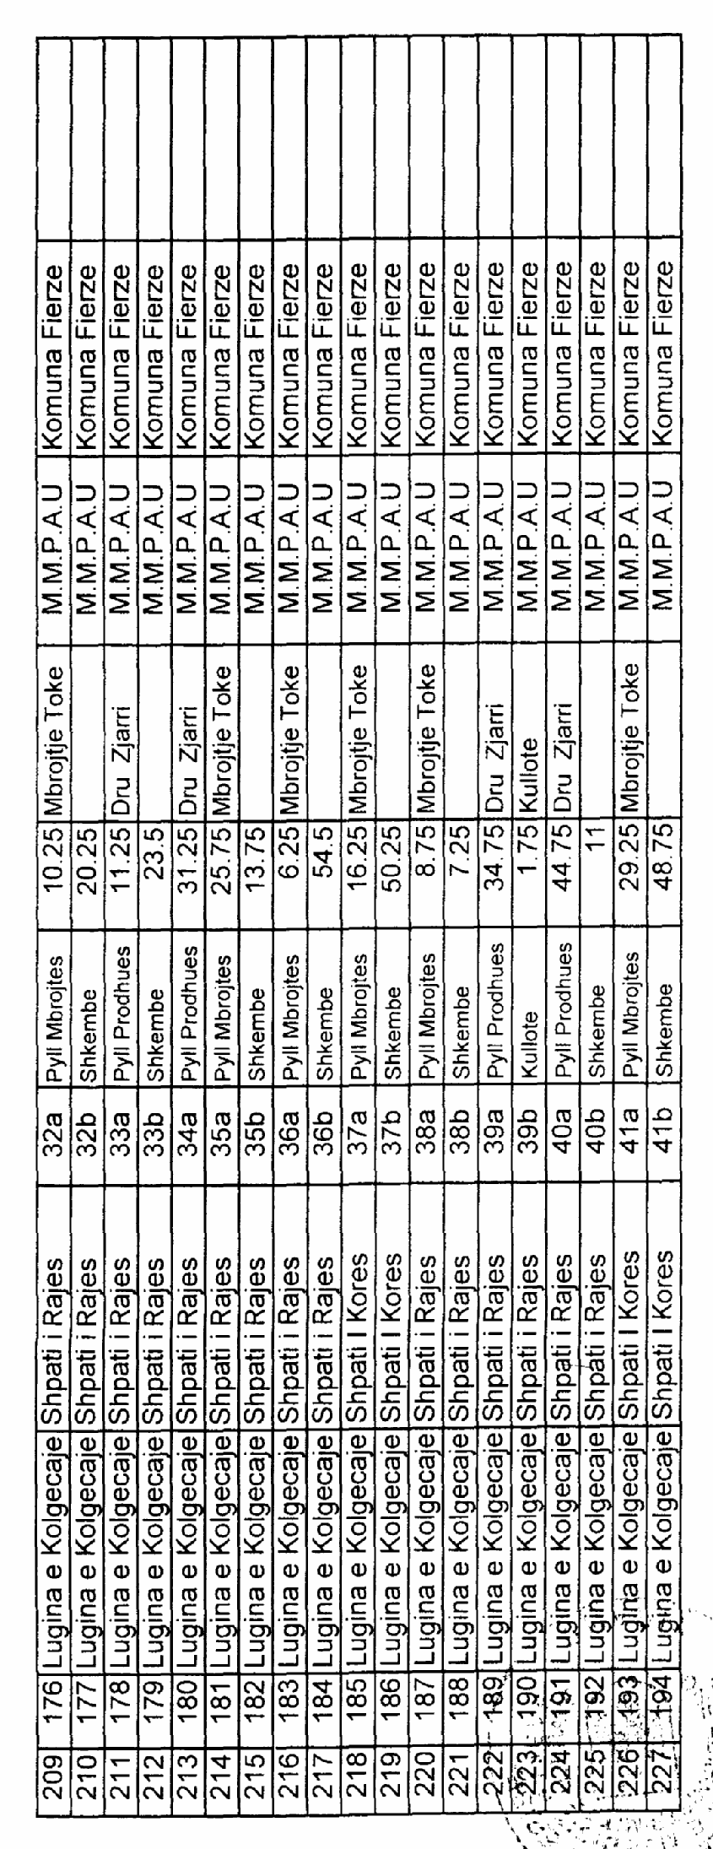

Njësia e Qeverisjes Vendore Fierzë Lidhja 1
Numrat rendorë të pronave në listën e inventarit | Fusha e përdorimit të pronës | Lloji i transferimit
157-194;203-274;276-289  319-321;368-374;369-383  395-448;453-471, 475-481  485-492 | Pyll, kullotë etj | Pronësi

VENDIM

Nr.200, datë 21.2.2008

PËR MIRATIMIN E LISTËS PËRFUNDIMTARE TË PRONAVE, PYJE DHE KULLOTA, QË DO TË TRANSFEROHEN NË PRONËSI TË NJËSISË SË QEVERISJES VENDORE, KOMUNA HYSGJOKAJ TË QARKUT TË FIERIT

Në mbështetje të nenit 100 të Kushtetutës, të neneve 2, 3 e 17 të ligjit nr.8744, datë 22.2.2001 “Për transferimin e pronave të paluajtshme publike të shtetit në njësitë e qeverisjes vendore”, të ndryshuar, dhe të nenit 23 të ligjit nr.9385, datë 4.5.2005 “Për pyjet dhe shërbimin pyjor”, të ndryshuar, me propozimin e Ministrit të Mjedisit, Pyjeve dhe Administrimit të Ujërave dhe të Ministrit të Brendshëm, Këshilli i Ministrave

VENDOSI:

1. Miratimin e listës përfundimtare të pronave të paluajtshme publike, pyje dhe kullota, që janë në juridiksionin territorial dhe administrativ të njësisë së qeverisjes vendore, komuna Hysgjokaj të qarkut të Fierit, që do t’i transferohen në pronësi kësaj njësie.
2. Lista përfundimtare e pronave të paluajtshme, pyje dhe kullota, me 1 (një) fletë, që përfundon me numrin rendor 6 (gjashtë), dhe lidhja 1 i bashkëlidhen këtij vendimi dhe janë pjesë përbërëse e tij.
3. Ngarkohen Ministria e Brendshme, Ministria e Mjedisit, Pyjeve dhe Administrimit të Ujërave, kryeregjistruesi i Pasurive të Paluajtshme të Republikës së Shqipërisë dhe komuna Hysgjokaj për zbatimin e këtij vendimi.
Ky vendim hyn në fuqi pas botimit në Fletoren Zyrtare.

KRYEMINISTRI
Sali Berisha
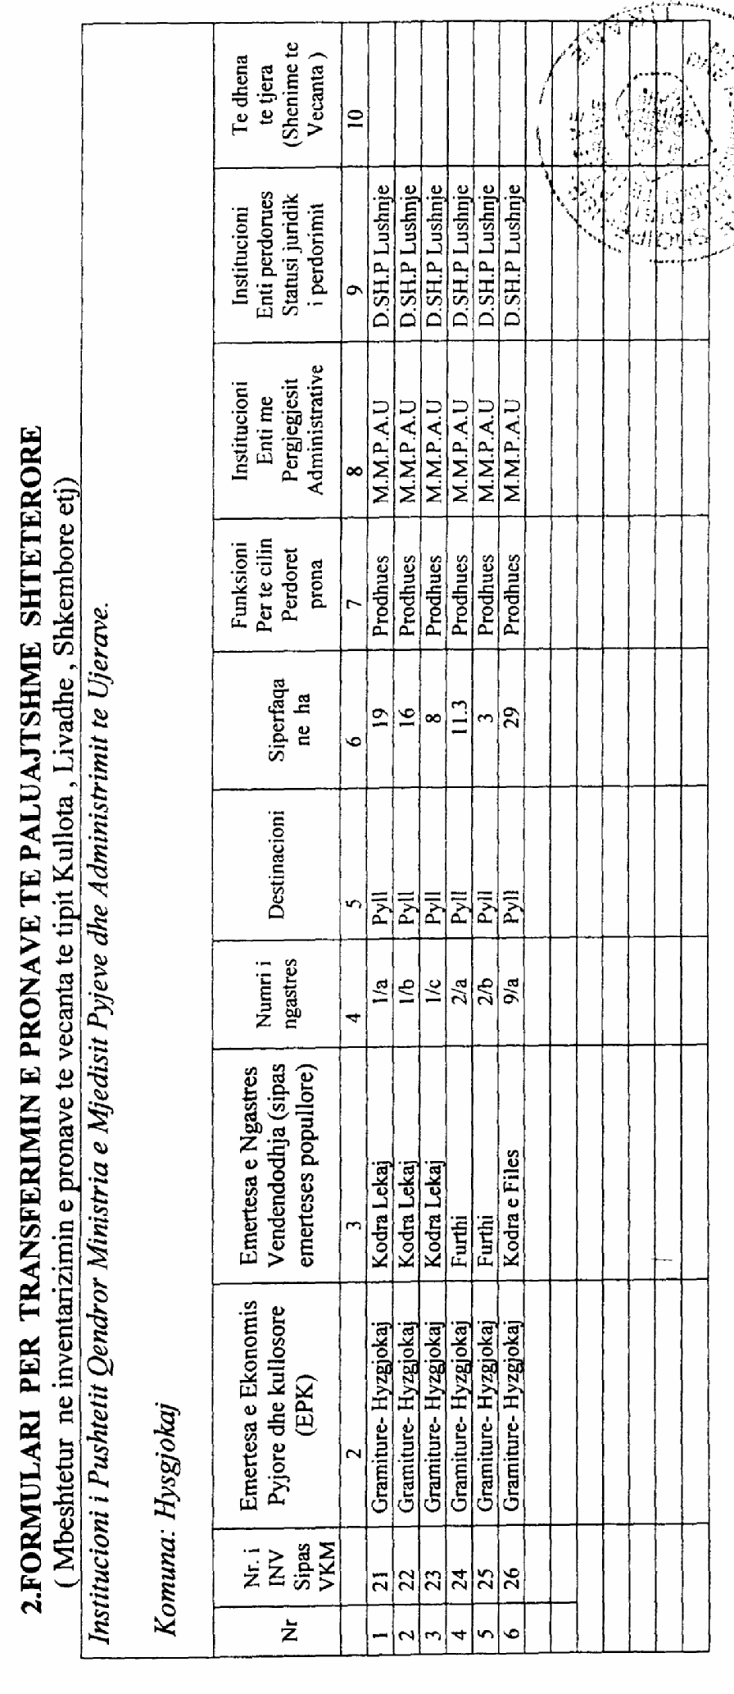

Njësia e Qeverisjes Vendore Komuna Hysgjokaj Lidhja 1
Numrat rendorë të pronave në listën e inventarit | Fusha e përdorimit të pronës | Lloji i transferimit
21-26 | Pyll, kullotë , të tjera | Pronësi

VENDIM

Nr.201, datë 21.2.2008

PËR MIRATIMIN E LISTËS PËRFUNDIMTARE TË PRONAVE, PYJE DHE KULLOTA, QË DO TË TRANSFEROHEN NË PRONËSI TË NJËSISË SË QEVERISJES VENDORE, KOMUNA GRADISHTË TË QARKUT TË FIERIT

Në mbështetje të nenit 100 të Kushtetutës, të neneve 2, 3 e 17 të ligjit nr.8744, datë 22.2.2001 “Për transferimin e pronave të paluajtshme publike të shtetit në njësitë e qeverisjes vendore”, të ndryshuar, dhe të nenit 23 të ligjit nr.9385, datë 4.5.2005 “Për pyjet dhe shërbimin pyjor”, të ndryshuar, me propozimin e Ministrit të Mjedisit, Pyjeve dhe Administrimit të Ujërave dhe të Ministrit të Brendshëm, Këshilli i Ministrave

VENDOSI:

1. Miratimin e listës përfundimtare të pronave të paluajtshme publike, pyje dhe kullota, që janë në juridiksionin territorial dhe administrativ të njësisë së qeverisjes vendore, komuna Gradishtë të qarkut të Fierit, që do t’i transferohen në pronësi kësaj njësie.
2. Lista përfundimtare e pronave të paluajtshme, pyje dhe kullota, me 1 (një) fletë, që përfundon me numrin rendor 6 (gjashtë), dhe lidhja 1 i bashkëlidhen këtij vendimi dhe janë pjesë përbërëse e tij.
3. Ngarkohen Ministria e Brendshme, Ministria e Mjedisit, Pyjeve dhe Administrimit të Ujërave, kryeregjistruesi i Pasurive të Paluajtshme të Republikës së Shqipërisë dhe komuna Gradishtë për zbatimin e këtij vendimi.
Ky vendim hyn në fuqi pas botimit në Fletoren Zyrtare.

KRYEMINISTRI
Sali Berisha

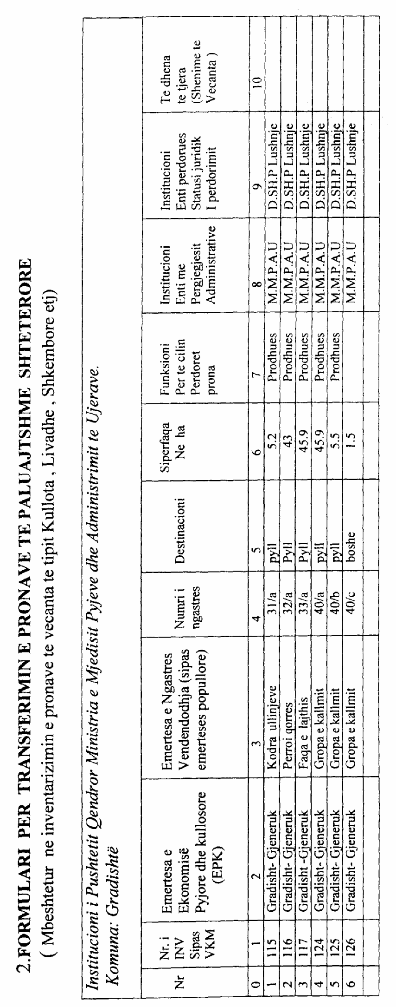
Njësia e Qeverisjes Vendore Komuna Gradishtë Lidhja 1
Numrat rendorë të pronave në listën e inventarit | Fusha e përdorimit të pronës | Lloji i transferimit
115-117, 124-127 | Pyll, | Pronësi

VENDIM

Nr.202, datë 21.2.2008

PËR MIRATIMIN E LISTËS PËRFUNDIMTARE TË PRONAVE, PYJE DHE KULLOTA, QË DO TË TRANSFEROHEN NË PRONËSI TË NJËSISË SË QEVERISJES VENDORE, KOMUNA THUMANË TË QARKUT TË DURRËSIT

Në mbështetje të nenit 100 të Kushtetutës, të neneve 2, 3 e 17 të ligjit nr.8744, datë 22.2.2001 “Për transferimin e pronave të paluajtshme publike të shtetit në njësitë e qeverisjes vendore”, të ndryshuar, dhe të nenit 23 të ligjit nr.9385, datë 4.5.2005 “Për pyjet dhe shërbimin pyjor”, të ndryshuar, me propozimin e Ministrit të Mjedisit, Pyjeve dhe Administrimit të Ujërave dhe të Ministrit të Brendshëm, Këshilli i Ministrave

VENDOSI:

1. Miratimin e listës përfundimtare të pronave të paluajtshme publike, pyje dhe kullota, që janë në juridiksionin territorial dhe administrativ të njësisë së qeverisjes vendore, komuna Thumanë të qarkut të Durrësit, që do t’i transferohen në pronësi kësaj njësie.
2. Lista përfundimtare e pronave të paluajtshme, pyje dhe kullota, me 2 (dy) fletë, që përfundon me numrin rendor 45 (dyzet e pesë), dhe lidhja 1 i bashkëlidhen këtij vendimi dhe janë pjesë përbërëse e tij.
3. Ngarkohen Ministria e Brendshme, Ministria e Mjedisit, Pyjeve dhe Administrimit të Ujërave, kryeregjistruesi i Pasurive të Paluajtshme të Republikës së Shqipërisë dhe komuna Thumanë për zbatimin e këtij vendimi.
Ky vendim hyn në fuqi pas botimit në Fletoren Zyrtare.

KRYEMINISTRI
Sali Berisha

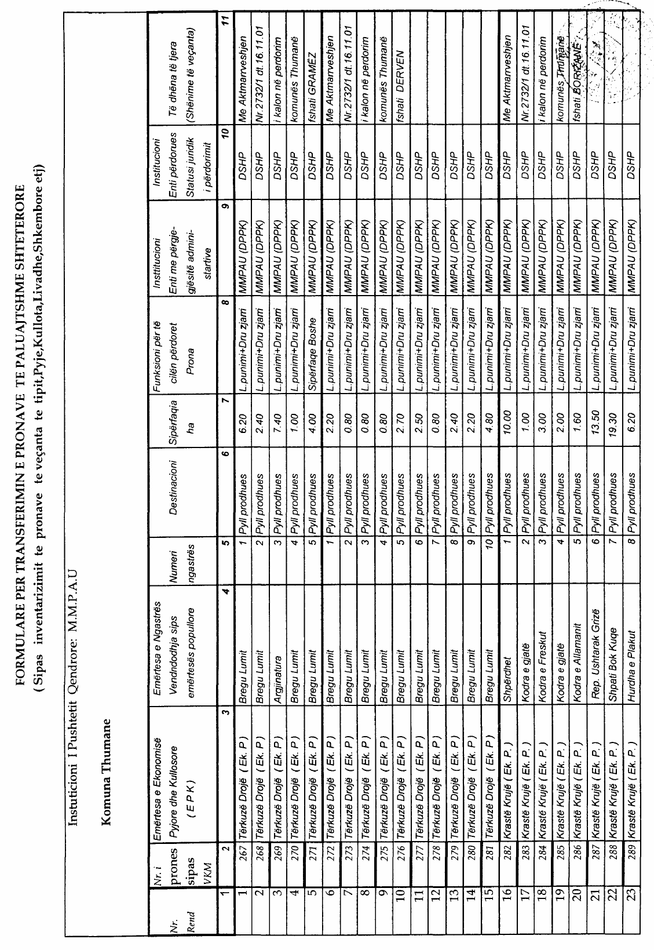

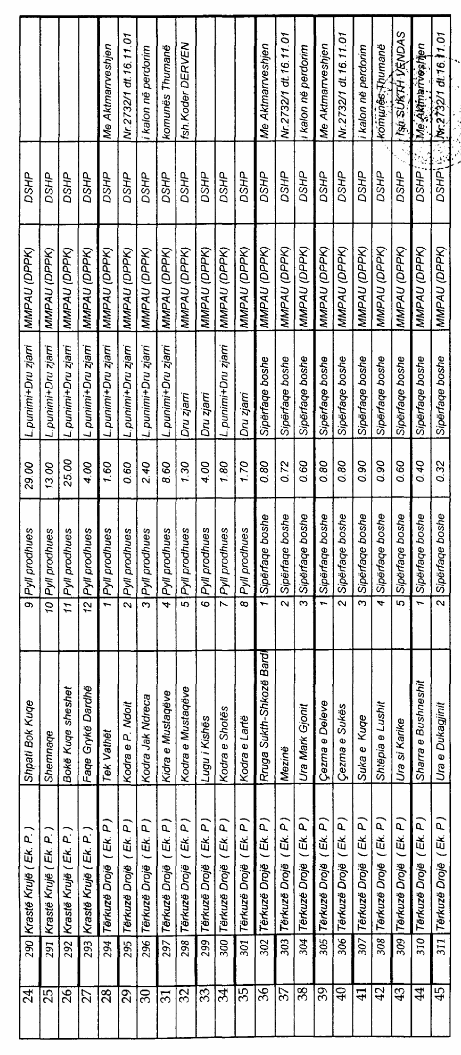

Njësia e Qeverisjes Vendore Komuna Thumanë Lidhja 1

Numrat rendorë të pronave në listën e inventarit | Fusha e përdorimit të pronës | Lloji i transferimit
276-311 | Pyll dhe kullotë | Pronësi

VENDIM

Nr.203, datë 21.2.2008

PËR MIRATIMIN E LISTËS PARAPRAKE TË PRONAVE TË PALUAJTSHME PUBLIKE, SHTETËRORE, QË TRANSFEROHEN NË PRONËSI OSE NË PËRDORIM TË KOMUNËS XHAFZOTAJ TË QARKUT TË DURRËSIT

Në mbështetje të nenit 100 të Kushtetutës dhe të neneve 2, 3 e 17 të ligjit nr.8744, datë 22.2.2001 “Për transferimin e pronave të paluajtshme publike të shtetit në njësitë e qeverisjes vendore”, të ndryshuar, me propozimin e Ministrit të Brendshëm, Këshilli i Ministrave

VENDOSI :

1. Miratimin e listës paraprake të pronave të paluajtshme publike, shtetërore, që transferohen në pronësi ose në përdorim të komunës Xhafzotaj të qarkut të Durrësit, sipas lidhjes 1, e cila i bashkëlidhet këtij vendimi.
Lista paraprake, sipas kërkesës së këshillit të kësaj komune, është pjesë e listës së inventarit të pronave të paluajtshme publike, shtetërore, që janë brenda juridiksionit territorial dhe administrativ të komunës Xhafzotaj të qarkut të Durrësit, miratuar me vendimin nr.771, datë 19.11.2004 të Këshillit të Ministrave “Për miratimin e listës së inventarit të pronave të paluajtshme shtetërore në komunën Xhafzotaj”.
2.Ngarkohen Ministria e Brendshme dhe komuna Xhafzotaj për zbatimin e këtij vendimi.
Ky vendim hyn në fuqi pas botimit në Fletoren Zyrtare.

KRYEMINISTRI
Sali Berisha

VENDIM

Nr.207, datë 21.2.2008

PËR SHPRONËSIMIN, PËR INTERES PUBLIK, TË PRONARËVE TË PASURIVE TË PALUAJTSHME, PRONË PRIVATE, TË CILëT PREKEN NGA NDËRTIMI I SEGMENTIT RRUGOR LEVAN-VLORË (SEKSIONI I DYTË)

Në mbështetje të nenit 100 të Kushtetutës, të neneve 5, pika 1, 20 e 21 të ligjit nr.8561, datë 22.12.1999 “Për shpronësimet dhe marrjen në përdorim të përkohshëm të pasurisë pronë private, për interes publik” dhe tё nenit 8 të ligjit nr.9464, datë 28.12.2005 “Për Buxhetin e Shtetit të vitit 2006”, tё ndryshuar, me propozimin e Ministrit të Punëve Publike, Transportit dhe Telekomuni-kacionit, Këshilli i Ministrave

VENDOSI:

1. Shpronësimin, për interes publik, të pronarëve të pasurive të paluajtshme, pronë private, të cilët preken nga ndërtimi i segmentit rrugor Levan-Vlorë (Seksioni i dytë).
2. Shpronësimi tё bëhet në favor të Drejtorisё sё Pёrgjithshme tё Rrugёve.
3. Pronarët e pasurive të paluajtshme, pronё private, që shpronësohen, të kompensohen në vlerë të plotë, për sipërfaqen 416 951 m² tokё/arё, e vlerёsuar me çmimin 1600 lekё/m², vlerёsuar nё shumёn e përgjithshme 667 121 600 (gjashtëqind e gjashtëdhjetë e shtatë milionë e njëqind e njëzet e një mijë e gjashtëqind) lekë, sipas tabelёs, qё i bashkёlidhet kёtij vendimi dhe ёshtё pjesё pёrbёrёse e tij.
4. Shpenzimet procedurale, në shumën 1 890 000 (njё milion e tetëqind e nëntëdhjetë mijë) lekë, të përballohen nga Drejtoria e Pёrgjithshme e Rrugёve.
5. Vlera e përgjithshme e shpronësimit, 667 121 600 (gjashtëqind e gjashtëdhjetë e shtatë milionë e njëqind e njëzet e një mijë e gjashtëqind) lekë, të përballohet nga llogaria e veçantë e Ministrisë së Financave “Fondi i shpronësimeve”, në Bankën e Shqipërisë.
6. Shpronësimi të fillojё më 29.2.2008 dhe tё përfundojë më 31.5.2008.
7. Pronarët e listës, që i bashkëlidhet këtij vendimi, për të cilët është bërë shënimi “Konfirmim nga ZRPP-ja”, të kompensohen për efekt shpronësimi, pasi të kenë paraqitur dokumentacionin e plotë të pronësisë pranë Drejtorisë së Përgjithshme të Rrugëve.
8. Drejtoria e Pёrgjithshme e Rrugёve tё kryejë verifikimet për përputhshmërinë e sipërfaqeve, të cilat preken nga shpronësimi, me numrat e pasurive në pronësi të pronarëve, që shpronësohen.
9. Ngarkohen Ministria e Punëve Publike, Transportit dhe Telekomunikacionit, Ministria e Financave dhe Drejtoria e Pёrgjithshme e Rrugёve për zbatimin e këtij vendimi.
Ky vendim hyn në fuqi menjëherë dhe botohet në Fletoren Zyrtare.

KRYEMINISTRI
Sali Berisha

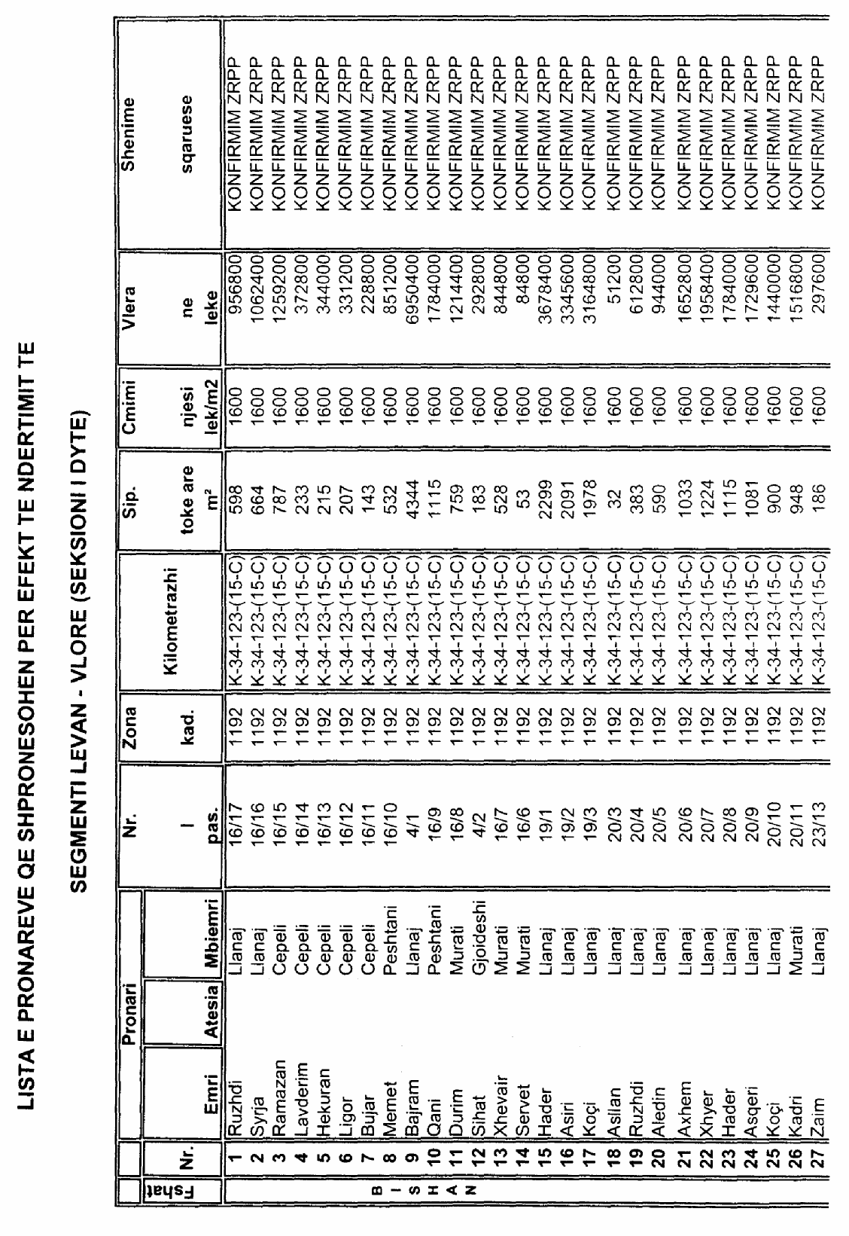

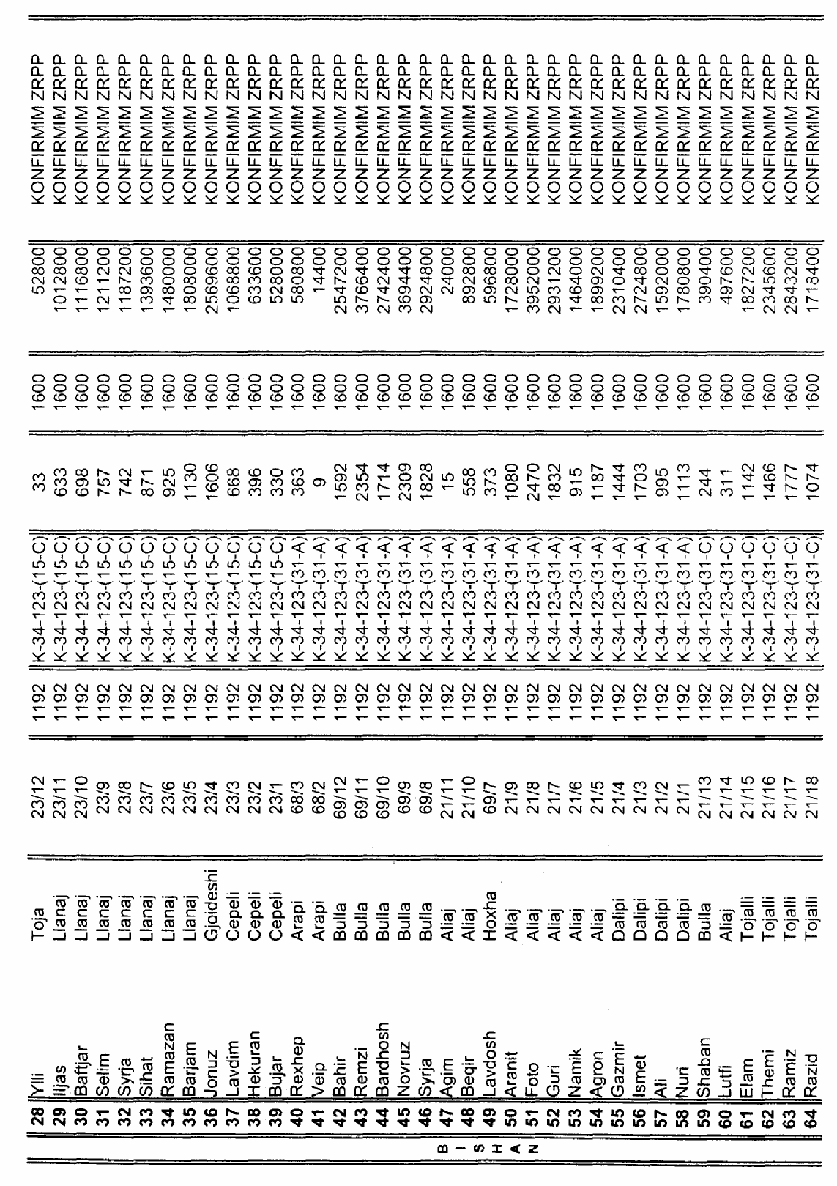

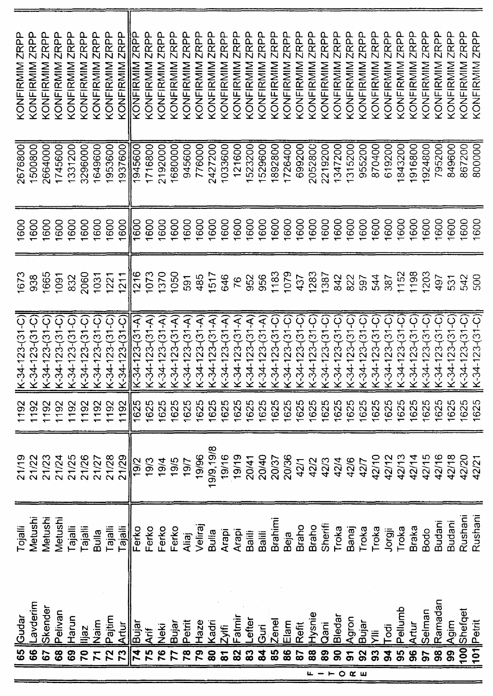

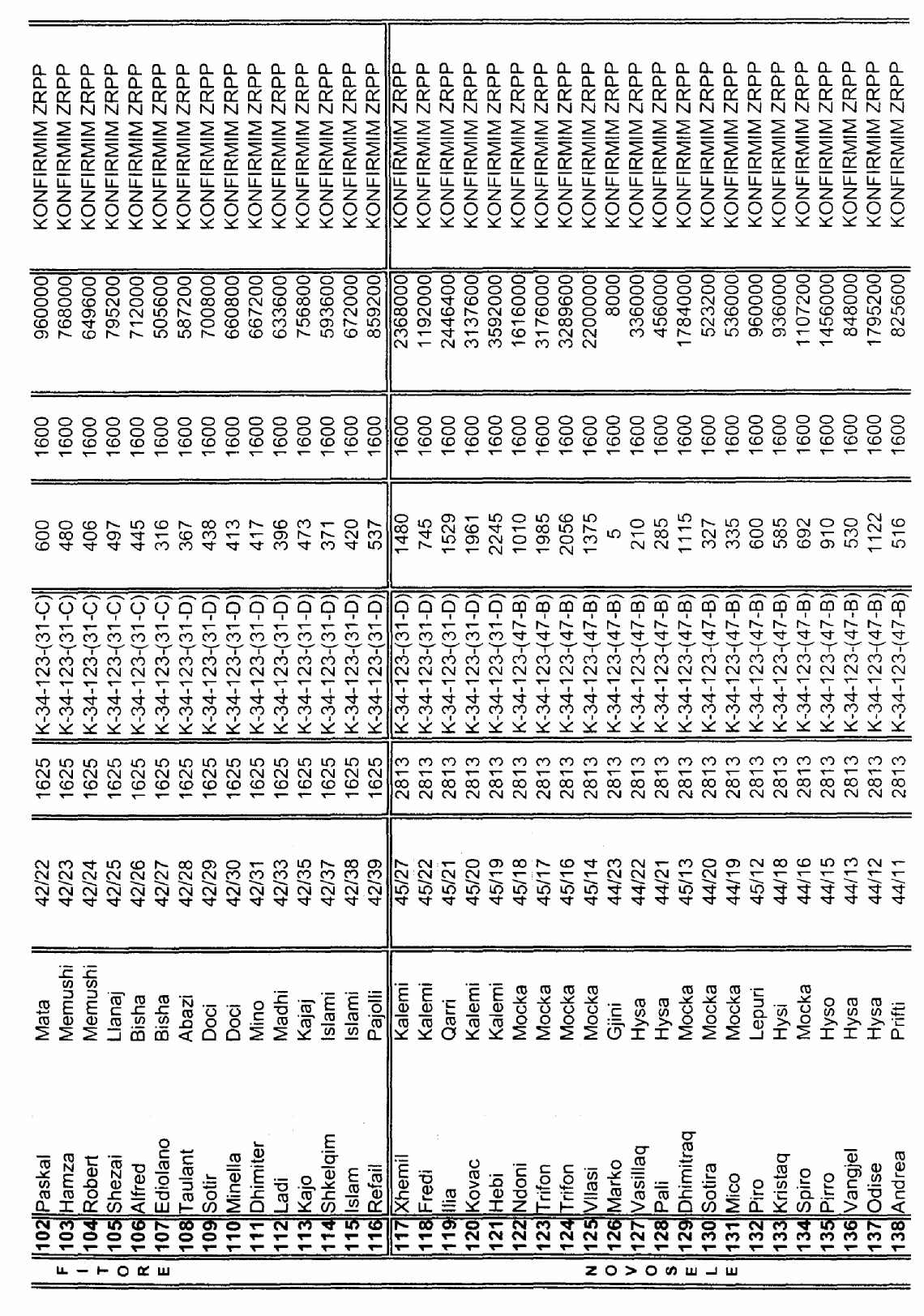

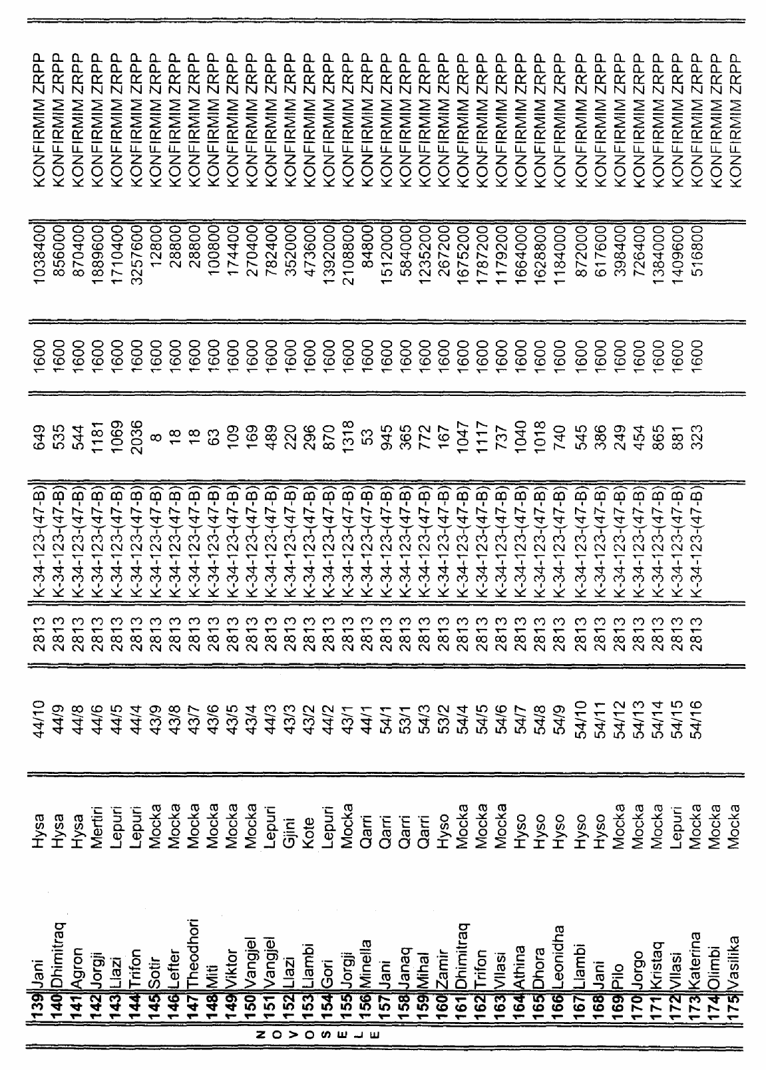

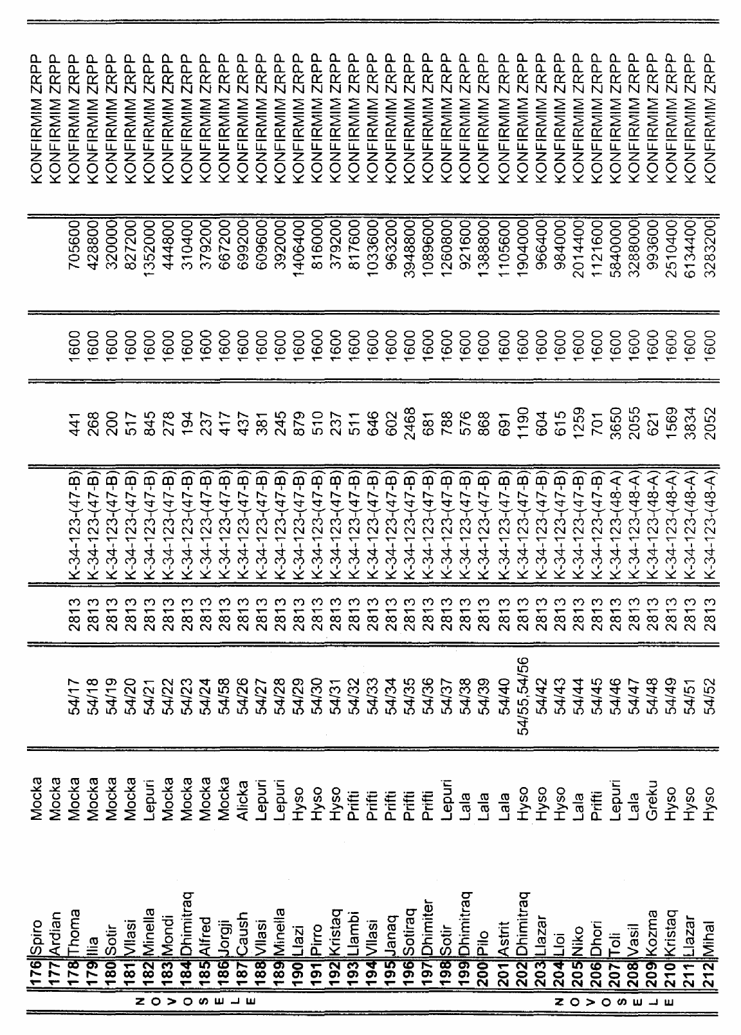

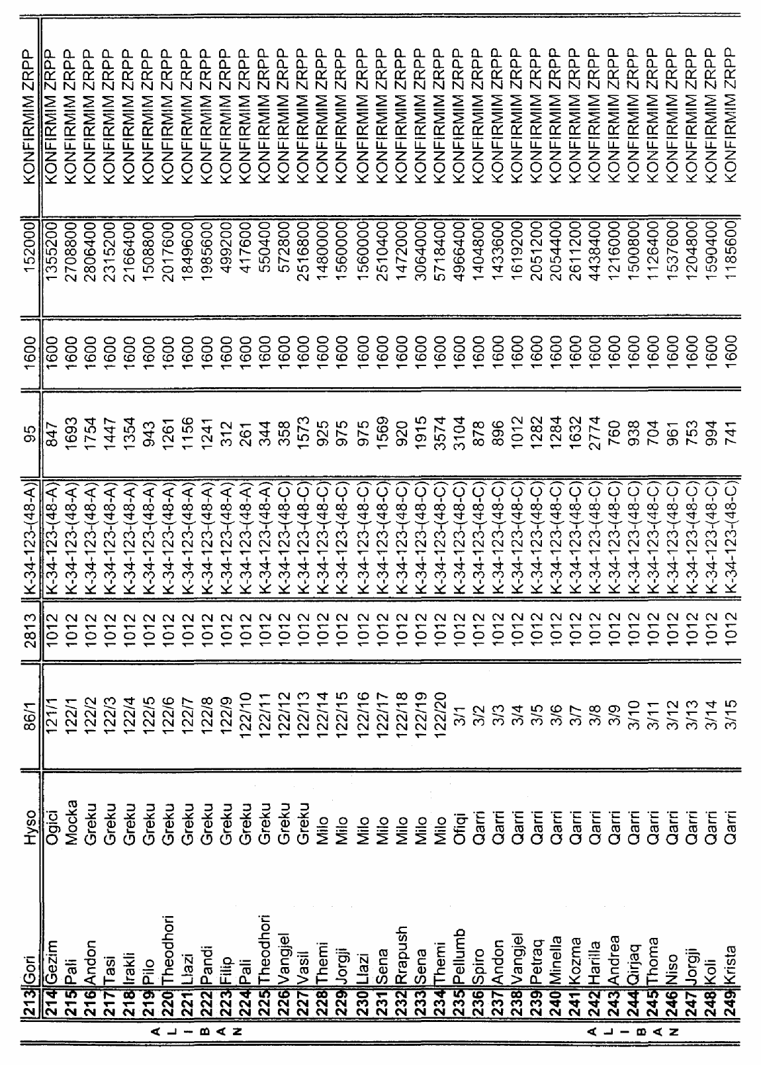
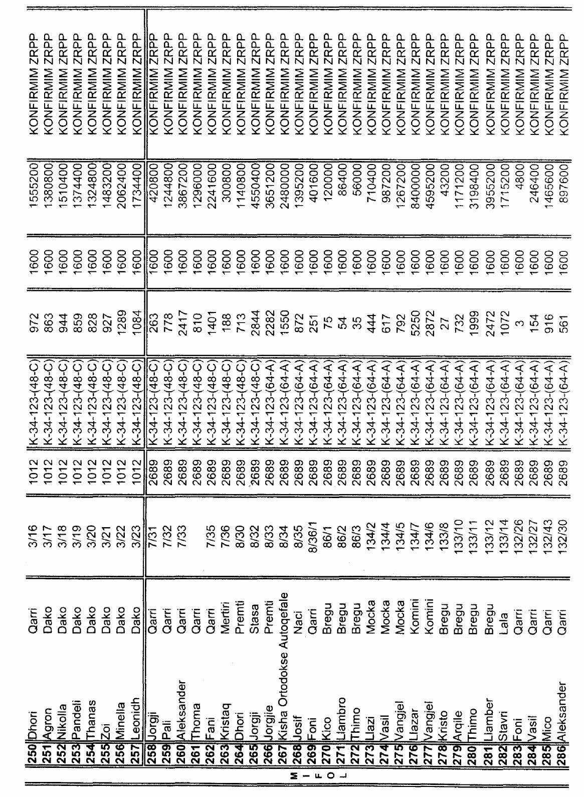
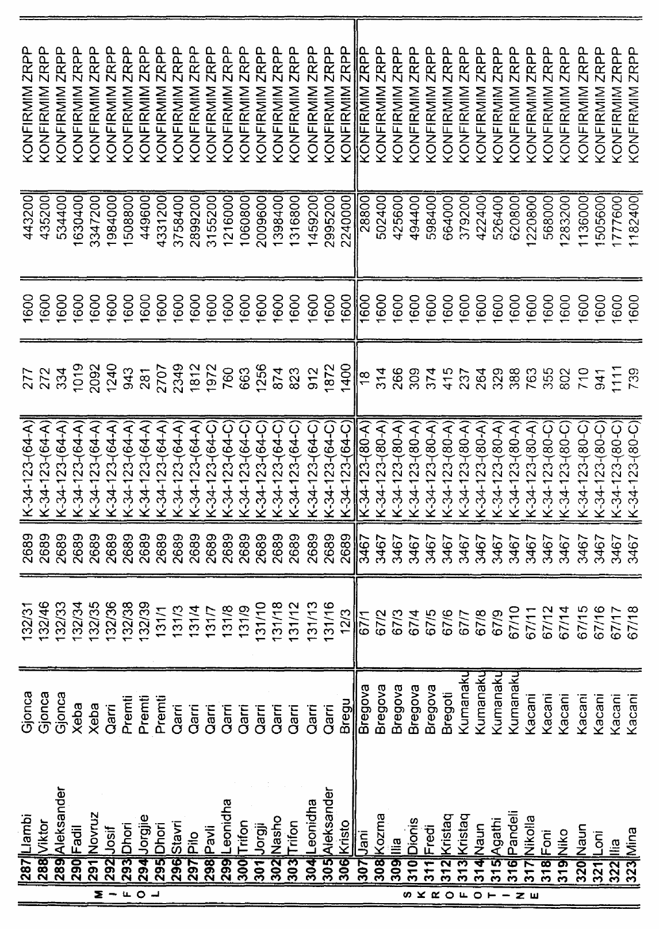

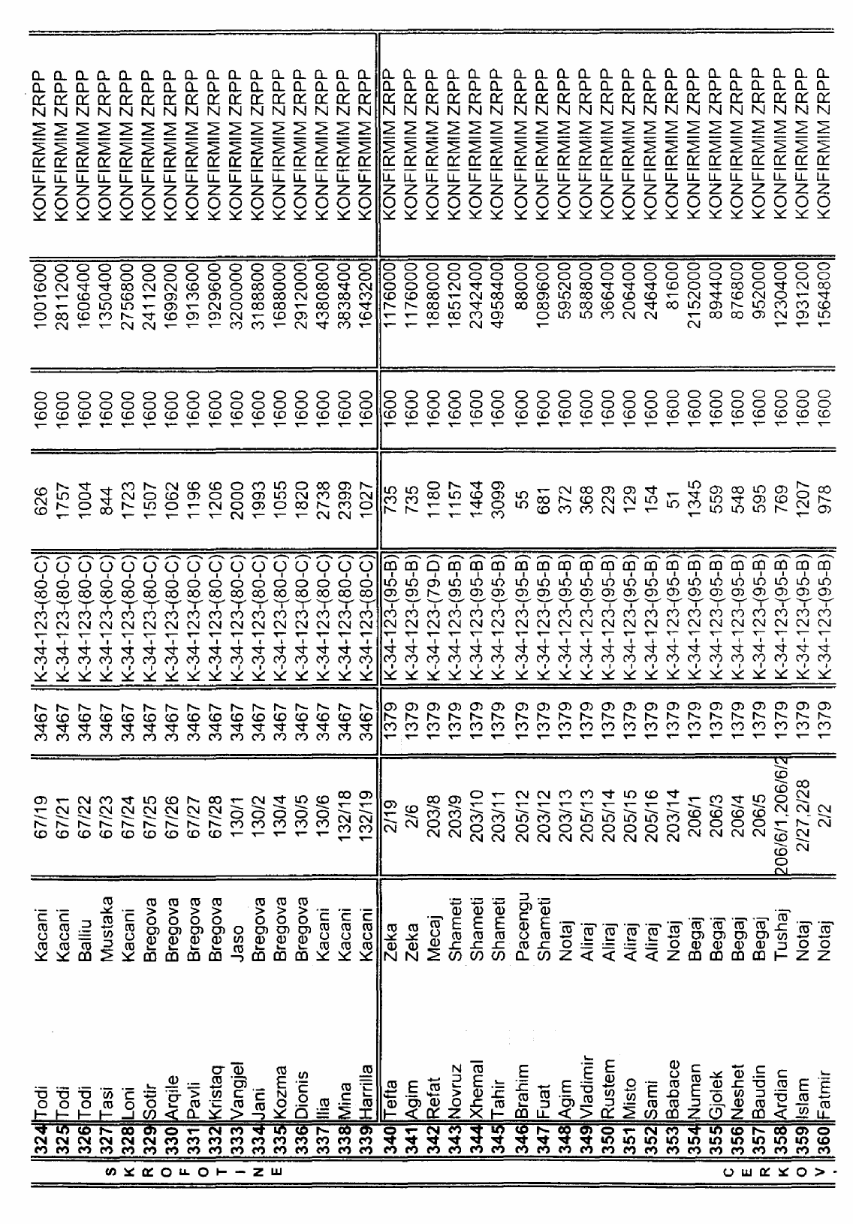

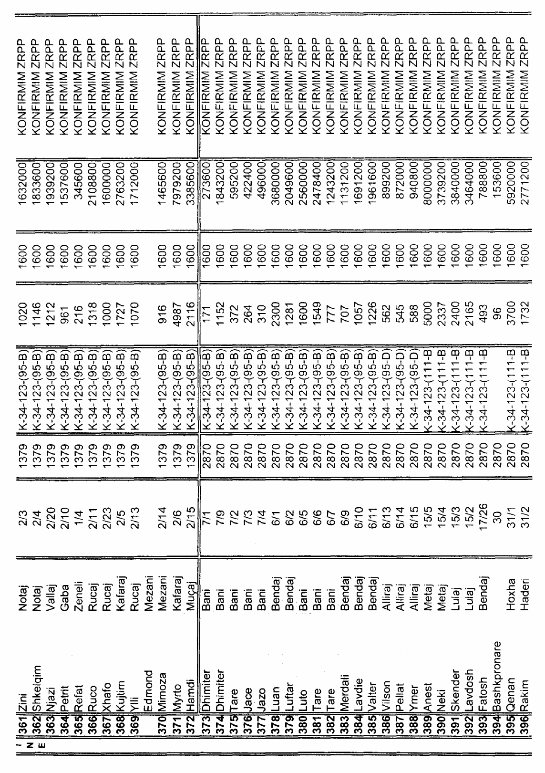

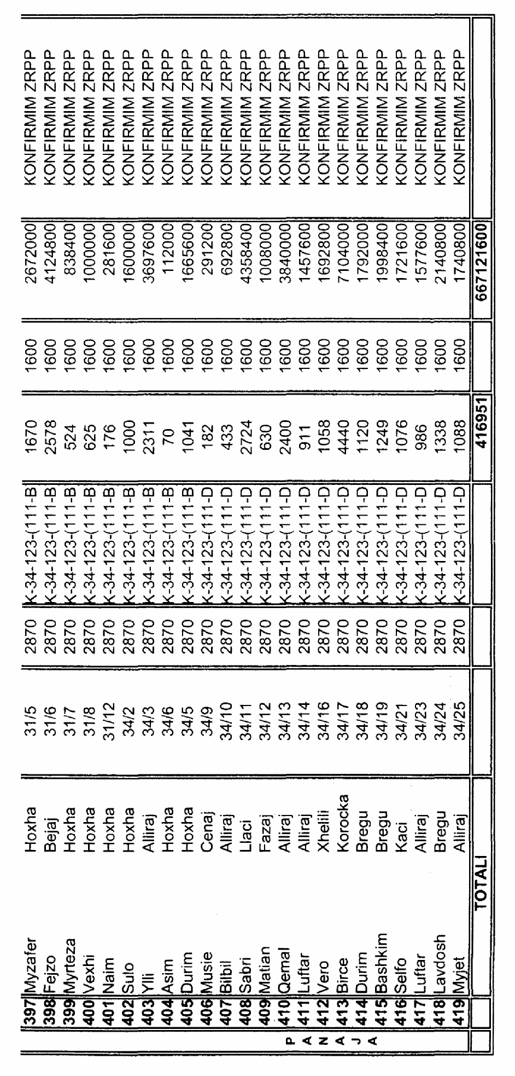

Ndreqje gabimi

Në vendimin nr.87, datë 16.1.2008 të Këshillit të Ministrave “Për disa ndryshime dhe shtesa në vendimin nr.27, datë 19.1.2007 të Këshillit të Ministrave “Për miratimin e rregullave të vlerësimit dhe të dhënies së koncensioneve”, botuar në Fletoren Zyrtare nr.12, shkurt 2008, në paragrafin e pestë të pikës 2 të kreut V, të bëhet ky korrigjim:
është: “- punime për një koncension të ngjashëm dhe që është ekzekutuar ose përfunduar me sukses, duke përfshirë vlerën e projektit;”
bëhet: “- punime për një koncension të ngjashëm dhe që është ekzekutuar ose përfunduar me sukses, duke përfshirë vlerën e projektit ose;”

